Утвержден
13303771.63.11.1.218. И3

ГОСУДАРСТВЕННАЯ ИНФОРМАЦИОННАЯ СИСТЕМА
МОСКОВСКОЙ ОБЛАСТИ «ЕДИНАЯ ПЛАТФОРМА ЗАПИСИ В КЛУБНЫЕ ФОРМИРОВАНИЯ ДОМОВ КУЛЬТУРЫ МОСКОВСКОЙ ОБЛАСТИ»
(ГИС ЕПЗКФ ДК МО)
Руководство пользователя
13303771.63.11.1.218. И3
На 89 листах

2021

АННОТАЦИЯ
Настоящий документ является Руководством пользователя по эксплуатации публичного портала государственной информационной системы «Единая платформа записи в клубные формирования домов культуры Московской области» (ГИС «ЕПЗ КФ ДК МО», публичный портал Системы).
В документе описано назначение и условия применения публичного портала Системы, подготовка к работе с публичным порталом Системы, описание операций, аварийных ситуаций при работе на публичном портале Системы.
Перед работой пользователя с публичным порталом Системы рекомендуется внимательно ознакомиться с руководством.
Документ разработан с учетом РД 50-34.698-90 «Методические указания. Информационная технология. Автоматизированные системы. Требования к содержанию документов».

Оглавление

АННОТАЦИЯ 2
ПЕРЕЧЕНЬ ПРИНЯТЫХ СОКРАЩЕНИЙ И ОБОЗНАЧЕНИЙ 5
1 ОБЩАЯ ЧАСТЬ 6
1.1 Область применения 6
1.2 Краткое описание функциональных возможностей Системы 7
1.3 Уровень подготовки пользователя 7
1.4 Перечень эксплуатационной документации, с которыми необходимо ознакомиться пользователю 8
2 НАЗНАЧЕНИЕ И УСЛОВИЯ ПРИМЕНЕНИЯ 9
2.1 Условия применения публичного портала Системы 9
3 ПОДГОТОВКА К РАБОТЕ 11
3.1 Состав и содержание дистрибутивного носителя данных 11
3.2 Порядок загрузки данных и программ 11
3.3 Порядок проверки работоспособности 11
4 ОПИСАНИЕ ОПЕРАЦИЙ 12
4.1 Описание общих функций 12
4.1.1.1 Публичный портал Системы для неавторизованные
пользователей 13
4.1.1.2 Публичный портал Системы для авторизованных пользователей 14
4.2 Главная страница публичного портала Системы 14
4.2.3 Главная страница карточки дома культуры публичного портала Системы 30
4.2.4 Главная страница карточки клубного формирования публичного портала Системы 35
4.2.5 Главная страница карточки руководителя клубного формирования публичного портала Системы 39
4.2.6 Главная страница карточки события публичного портала Системы 42
4.2.7 Главная страница резидентов дома культуры 44
4.2.8 Главная страница филиалов дома культуры 46
4.2.8 Главная страница кинотеатра дома культуры 46
5. Регистрация и авторизация на публичном портале Системы 47
5.1 Авторизация на публичном портале Системы через ЕСИА 48
5.2. Регистрация и авторизация на портале через электронную почту и пароль 50
5.2.1 Регистрация на портале через электронную почту пароль 50
5.2.2 Авторизация на портале через электронную почту и пароль 52
5.3 Восстановление пароля для авторизации на публичном портале Системы 53
4.3.1 Восстановление забытого или утерянного пароля 53
6. Личный кабинет на публичном портале Системы 57
6.1 Личный кабинет пользователя 57
6.1.1 Раздел личного кабинета «Расписание» 58
6.1.2 Раздел личного кабинета «Уведомления» 58
6.1.3 Раздел личного кабинета «Мои кружки» 59
6.1.4 Раздел личного кабинета «Платежи» 60
6.1.5 Раздел личного кабинета «Профиль» 62
6.1.5.3 Изменение пароля в разделе личного кабинета «Профиль» 66
6.1.6 Раздел личного кабинета «Обратная связь» 67
6.1.7 Раздел личного кабинета «Моя семья» 69
6.1.7.1 Добавление зарегистрированного пользователя раздела личного кабинета «Моя семья» 70
6.1.7.2 Добавление нового пользователя раздела личного кабинета «Моя семья» 70
6. Добавление объектов в избранное на публичном портале 73
Системы 73
7. Сортировка и фильтрация каталога объектов на публичном портале 75
7.1 Сортировка каталога объектов на портале 75
7.1.1 Сортировка на странице каталога «Дома культуры» 75
7.1.2 Сортировка на странице каталога «Кружки» 75
7.1.3 Сортировка на странице каталога «Ближайшие события» 76
7.1.4 Сортировка на странице каталога «Руководители кружков» 76
7.2 Фильтры каталога объектов на портале 77
7.2.1 Фильтр «Категории» 77
7.2.2 Фильтр «Дата и время» 78
7.2.3 Фильтр «Цена» 79
7.2.4 Фильтр «Дни недели» 80
7.2.5 Фильтр «Подходит для» 81
7.2.6 Фильтр «Дома культуры» 82
8. Запись на клубные формирования и отправка заявлений в дома культуры 84
8.1 Запись на бесплатное пробное занятие 84

ПЕРЕЧЕНЬ ПРИНЯТЫХ СОКРАЩЕНИЙ И ОБОЗНАЧЕНИЙ
Обозначение | Описание
Публичный портал Системы, Портал | Программное решение, доступное авторизованным пользователям по URL-адресу Публичного портала Системы и предоставляющее им доступ к расширенному функционалу в соответствии с ролями пользователей
Главная страница Системы | Страница, которая открывается по умолчанию, при переходе по URL-адресу Публичного Портала Системы
ГИС «ЕПЗ КФ ДК МО», Система | Государственная информационная система «Единая платформа записи в клубные формирования домов культуры Московской области»
Пользователь | Лицо, которое использует действующую систему для выполнения конкретной функции.
Футер | Нижняя часть страницы, выделенная контрастным цветом, на которой отображаются ссылки «Карта сайта», «Контактная информация», «Дополнительная информация о Системе», ссылки на внешние ресурсы. Данный блок выглядит единообразно для каждой страницы.

Обозначение | Описание
МО | Московская область
ДК | Дом культуры
ПК | Персональный компьютер
ЕСИА | Федеральная государственная информационная система «Единая система идентификации и аутентификации в инфраструктуре, обеспечивающей информационно технологическое взаимодействие информационных систем, используемых для предоставления государственных и муниципальных услуг в электронной форме»

1 ОБЩАЯ ЧАСТЬ

1.1 Область применения
Публичный портал Системы позволит пользователям:
- получить необходимые сведения о домах культуры Московской области (в т.ч. удобства: зарядные устройства для гаджетов, бесплатный Wi-Fi, вендинговые аппараты и т.д.) клубных формированиях, их руководителях, событиях и значимых мероприятиях;
- найти интересующее клубное формирование, развлечение, активности (настольные игры, буккросинг, спортивный инвентарь, кинотеатр и т.д.) и дистанционно записаться в него;
- отслеживать онлайн-расписание занятий

1.2 Краткое описание функциональных возможностей Системы
Основными функциональными возможностями Системы являются:
обеспечение доступности электронной формы записи жителей Московской области или иных заинтересованных лиц в клубные формирования на базе домов культуры Московской области;
повышение эффективности деятельности домов культуры Московской области в обеспечении доступности информации о клубных формированиях в информационно-телекоммуникационной сети «Интернет» и записи в клубные формирования на базе домов культуры Московской области;
оценка деятельности клубных формирований на базе домов культуры Московской области, включая составление рейтингов по ключевым показателям деятельности;

В данном документе приводится полное описание функций, доступных пользователям, осуществившим вход на публичный портал Системы, в личный кабинет, а также порядок действий при работе с Системой.

1.3 Уровень подготовки пользователя
На публичном портале Системы определены следующие роли:
- Авторизованные пользователи через ЕСИА, (далее - Авторизованные пользователи);
- Авторизованные пользователи через электронную почту и пароль (далее - Авторизованные пользователи);
- Неавторизованные пользователи.
Требования к специальным навыкам пользователей для работы с публичным порталом Системы не предъявляются. Пользователям публичного портала Системы рекомендуется иметь навыки работы:
- на персональном компьютере под управлением операционной системы: Microsoft Windows, Mac OS, Ubuntu, в том числе навыки работы с пакетом Microsoft Office и Интернет-браузерами в части загрузки и скачивания файлов, заполнения экранных форм;
- с мобильными устройствами (планшетами и смартфонами) под управлением операционных систем iOS и Android с установленными на них Интернет-браузерами.

1.4 Перечень эксплуатационной документации, с которыми необходимо ознакомиться пользователю
Для работы с публичным порталом Системы пользователю необходимо ознакомиться с настоящим документом – Руководством пользователя.

2 НАЗНАЧЕНИЕ И УСЛОВИЯ ПРИМЕНЕНИЯ

2.1 Условия применения публичного портала Системы
Публичный портал Системы могут использовать пользователи ПК и мобильных устройств при условии наличия у них доступа с этих устройств к сети Интернет с рекомендуемой скоростью подключения не ниже 5 Мбит/сек и наличии на ПК следующего предустановленного ПО:
- Конфигурация и характеристики технических средств ПК должны соответствовать требованиям по обеспечению эффективной работы с нижеперечисленными операционными системами:
- Windows 7 и выше;
- Mac OS X 10.8 (Mountain Lion) и выше;
- Ubuntu версии 18.10 и выше

- В качестве Интернет-браузера на клиентском ПК рекомендуется использовать:
- Chrome (последняя открыто выпущенная версия, под управлением операционных систем MS Windows, Ubuntu, Mac OS);
- Internet Explorer (EDGE) (последняя открыто выпущенная версия, под управлением операционных систем MS Windows, Ubuntu, Mac OS);
- Яндекс-браузер (последняя открыто выпущенная версия, под управлением систем MS Windows, Ubuntu, Mac OS).
- Для Интернет-браузеров, имеющих поддержку двух режимов управления просмотром веб-страниц – с помощью пользовательского интерфейса Windows, оптимизированного для сенсорных устройств, и с помощью привычного классического интерфейса, обеспечивается поддержка последнего.
Для авторизации на публичном портале Системы через Единую систему идентификации и аутентификации (ЕСИА) пользователи публичного Портала системы быть должны быть зарегистрированы в ЕСИА через портал Госуслуг – https://esia.gosuslugi.ru.
Для просмотра файлов в формате PDF на ПК и мобильных устройствах пользователям Публичного портала Системы рекомендуется использовать программное обеспечение Adobe Acrobat Reader. Инструкции по установке и настройке этого программного обеспечения можно найти на официальном сайте компании Adobe.

3 ПОДГОТОВКА К РАБОТЕ

3.1 Состав и содержание дистрибутивного носителя данных
Публичный портал Системы представлен в виде web-интерфейса и не требует установки на локальный компьютер пользователя какого-либо программного обеспечения, за исключением условий, описанных в разделе 2.1. Как следствие, дистрибутивный носитель данных для Системы отсутствует.

3.2 Порядок загрузки данных и программ
Загрузка программы Пользователя публичного портала Системы осуществляется автоматически клиентским приложением - Интернет-браузером. Для этого в адресной строке адреса браузера необходимо указать адрес сайта Системы в сети Интернет: dk.mosreg.ru.
Загрузки данных в процессе подготовки к работе не требуется.

3.3 Порядок проверки работоспособности

Перед началом работы необходимо убедится в наличии у клиентского устройства (ПК или мобильного устройства) подключения к сети Интернет. Далее, для проверки работоспособности публичного портала Системы необходимо выполнить следующие действия:
- В адресной строке Интернет-браузера, запущенного на клиентском устройстве, необходимо указать URL-адрес главной страницы публичного портала Системы: dk.mosreg.ru.
- Дождаться загрузки главной страницы публичного портала Системы, внешний вид которой зависит от используемого для доступа к Системе клиентского устройства. В случае возникновения проблем с доступом к публичному порталу Системы или его неработоспособности в окне Интернет-браузера будет отображено соответствующее сообщение (см. Рисунок 1).
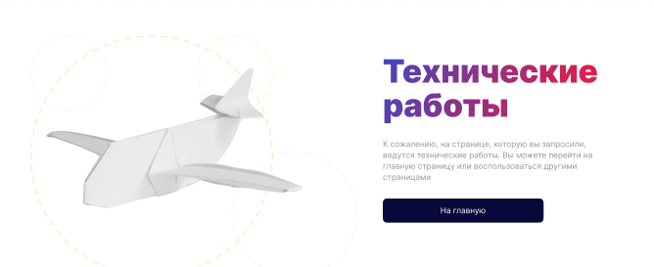
Рисунок 1 – Пример сообщения о неработоспособности публичного портала Системы

4 ОПИСАНИЕ ОПЕРАЦИЙ

4.1 Описание общих функций
Система обеспечивает реализацию следующих функций:
- авторизация через электронную почту/ ЕСИА;
- работа с личным кабинетом (профилем);
- восстановление/изменение пароля;
- изменение электронной почты;
- переключение светлой и темной темы;
- добавление объектов в избранное;
- возможность поделиться ссылкой на объект путем репоста;
- возможность перейти на социальную страницу объектов портала;
- работа с обращениями (техническая поддержка, жалоба, ошибки);
- работа с карточками объектов публичного портала Системы и их данными;
- запись на занятия/лист ожидания с отправкой/загрузкой заявлений;
- работа с уведомлениями;
- работа с оценкой и комментариями;
- работа с картой отображения объектов;
- просмотр публичных данных;
- поиск информации и работа с результатами поиска;
- поиск информации с применением/сбрасыванием фильтров и работа с результатами поиска;
- визуализация результатов поиска с сортировкой;
- Просмотр регулирующих работу публичного портала Системы
Документов.

4.1.1 Публичный портал ГИС ЕГРЗ для авторизованных и неавторизованных пользователей

4.1.1.1 Публичный портал Системы для неавторизованных пользователей
Публичный портал Системы (публичная часть Системы) доступен в сети Интернет по URL-адресу dk.mosreg.ru и предназначен для использования неавторизованными (анонимными) пользователями. При использовании функционала публичного портала Системы, требующего авторизацию/регистрацию пользователю будет показано всплывающее окно с просьбой авторизоваться/зарегистрироваться.
Неавторизованному пользователю доступны следующие разделы Системы:
- Главная страница портала;
- Главная страница дома культуры;
- Главная страница клубного формирования;
- Главная страница руководителя клубного формирования;
- Главная страница события;
- Главная страница резидентов (при наличии);
- Главная страница филиалов (при наличии);
- Главная страница кинотеатра (при наличии);
- Информативная карта;
- Информационные страницы (социальная поддержка);
- Возможность поделиться ссылкой на объект портала, путем репоста;
- Возможность пройти на социальную страницу объекта портала;
- Запись на пробное занятие;
- Каталог с подборкой карточек портала (страницы поиска);

4.1.1.2 Публичный портал Системы для авторизованных пользователей
Публичный портал Системы (публичная часть Системы) доступен в сети Интернет по URL-адресу dk.mosreg.ru и предназначен для использования авторизованными пользователями. Авторизованному пользователю доступен полный функционал Системы.
Авторизованному пользователю доступны следующие разделы Системы:
- Главная страница портала;
- Главная страница дома культуры;
- Главная страница клубного формирования;
- Главная страница руководителя клубного формирования;
- Главная страница события;
- Главная страница резидентов (при наличии);
- Главная страница филиалов (при наличии);
- Главная страница кинотеатра (при наличии);
- Личный кабинет (профиль) с его полным функционалом;
- Страница с избранными карточками портала;
- Информативная карта;
- Возможность поделиться ссылкой на объект портала, путем репоста;
- Возможность пройти на социальную страницу объекта портала;
- Каталог с подборкой карточек портала (страницы поиска);
- Информационные страницы (персональные рекомендации по обучению, социальная поддержка);
- Информация о записи в клубные формирования на главной странице клубного формирования;
- Возможность оставить оценку или комментарий
- Запись на клубные формирования и доступ к заявлениям на запись в кружки (выбор группы для записи).

4.2 Главная страница публичного портала Системы

4.2.1 Состав главной страницы портала
При обращении пользователя с его клиентского устройства по адресу dk.mosreg.ru (при наличии доступа к сети Интернет и работоспособности Системы в окне используемого пользователем Интернет-браузера отображается главная страница публичного портала Системы.
Главная страница публичного портала Системы визуально выглядит по-разному при её отображении на различных типах клиентских устройств, но в любом случае эта страница, как и страницы всех остальных разделов публичного портала, состоит из:
- Заголовочной части страниц сайта, которая размещается в верхней части страницы и используется единообразным образом на всех страницах всех разделов портала.
- Области размещения информационных и функциональных блоков или элементов, составляющих собой контентное наполнение конкретной страницы портала;
- Финальной части страниц сайта, именуемой «подвалом сайта» или «футером», которая размещается в самом низу страницы и которая, как и заголовочная часть, используется единообразным образом на всех страницах всех разделов портала.
Примеры отображения верхнего фрагмента главной страницы публичного портала Системы, содержащего заголовочную часть страницы и начало области с контентом, в полноэкранном режиме Интернет-браузера на ПК, на планшете и на смартфоне приведены на нижеследующих рисунках (см. Рисунок 2, Рисунок 3 и Рисунок 4 соответственно).
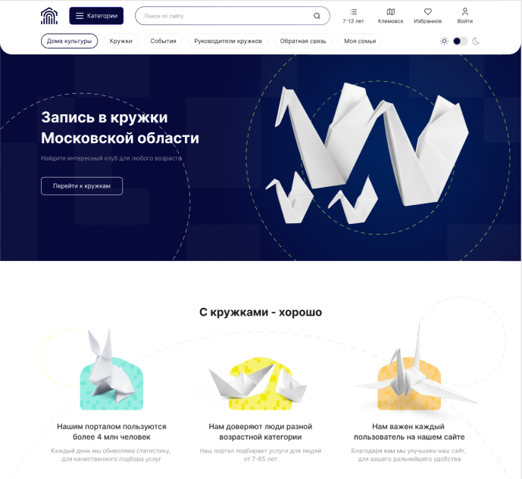

Рисунок 2 – Отображение верхнего фрагмента главной страницы публичного портала
Системы на ПК
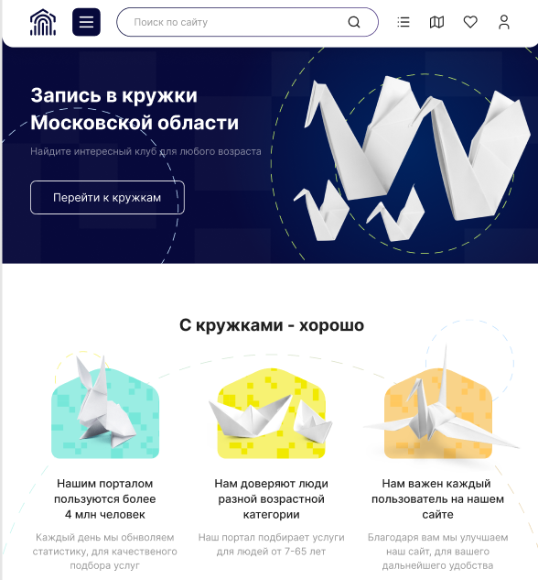
Рисунок 3 - Отображение верхнего фрагмента главной страницы публичного портала Системы на планшете
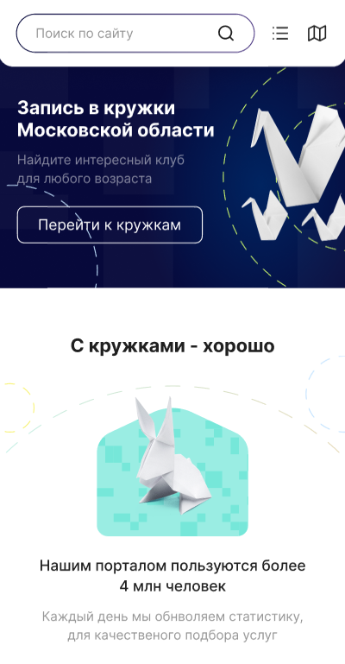
Рисунок 4 - Отображение верхнего фрагмента главной страницы публичного портала Системы на смартфоне
На отображение главной страницы публичного портала Системы на ПК влияет разрешение экрана, размеры окна Интернет-браузера, используемый масштаб отображения и установка переключателя между светлой и темной темой публичного портала Системы. Так при изменении ширины окна Интернет-браузера, разрешения экрана ПК или масштаба отображения, меняются вид и способы использования заголовочной части и футера сайта, а также порядок размещения на странице информационных и функциональных блоков контентной области.
Контентная область главной страницы публичного портала Системы содержит:
- Функциональный блок с окном поиска по ключевым словам по всему порталу и фильтры для выбора критериев отображения контента;
- Информационный блок в виде баннера с кнопкой «Перейти к кружкам», клик на которую переносит на страницу с подборками клубных формирований домов культуры Московской области, которые имеются в Системе (см. Рисунок 3).
Рисунок 5 – Отображение информационного баннера на главной странице портала

- Информационный блок «С кружками хорошо», предназначенный для отображения тезисной интересной информации о портале (см. Рисунок 6).
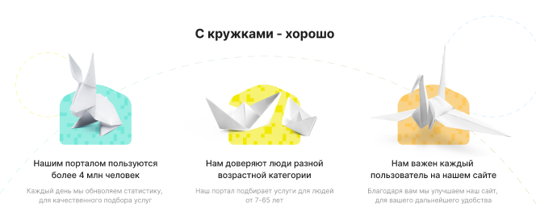
Рисунок 6 - Отображение информации о клубных формированиях на главной странице портала

- Функциональный блок «Большой выбор направлений», обеспечивающий возможности выбора направления клубного формирования и перехода к просмотру соответствующей страницы с контентом, в соответствии с выбранным направлением или же с общей подборкой клубных формирований при клике на «Смотреть все» (см. Рисунок 7).
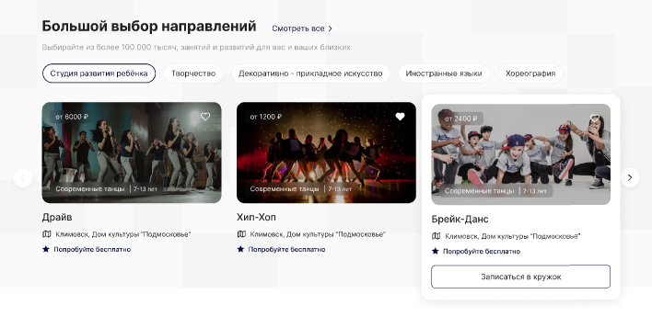
Рисунок 7 - Отображение направлений занятий на главной странице портала

- Функциональный блок «Популярные категории», обеспечивающий возможности выбора категории направления клубного формирования и перехода к просмотру соответствующей страницы с контентом, в соответствии с выбранной категорией или же с общей подборкой клубных формирований по всем категориям при клике на «Смотреть все» (см. Рисунок 8).
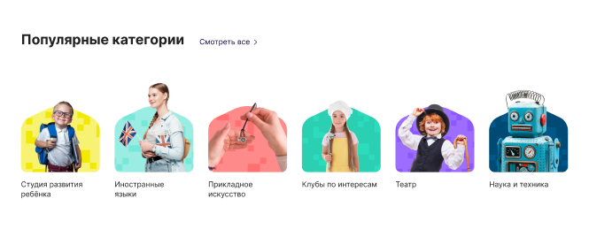
Рисунок 8 - Отображение популярных категорий на главной странице портала

- Функциональный блок «Главные события», предназначенный для отображения дайджестов о наиболее важных событиях домов культуры Московской области и перехода к просмотру соответствующей страницы с контентом, в соответствии с выбранным событием или же с общей подборкой главных событий при клике на «Смотреть все» (см. Рисунок 9).
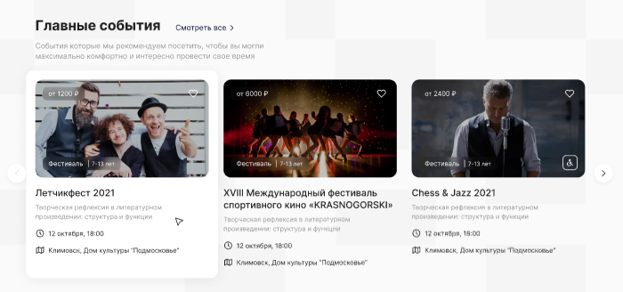
Рисунок 9 - Отображение подборки главных событий Московской области на главной странице портала
- Функциональный блок «Море возможностей», состоящий из трех подразделов:
- Персональные рекомендации по обучению
- Социальная поддержка
- Лучшие кружки, увлекательные программы
В каждом из подразделов находится кнопка «Подробнее», переносящая пользователя при клике на соответствующий подраздел (см. Рисунок 10).
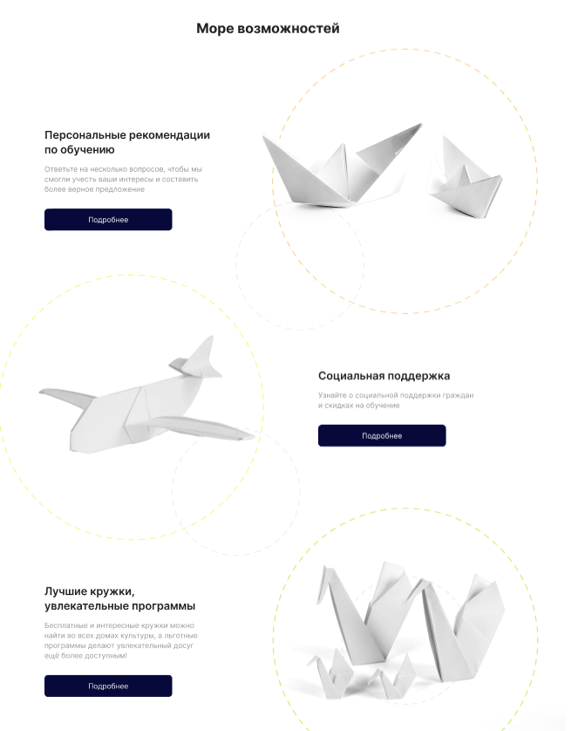
Рисунок 10 - Отображение информации разделов портала на главной странице портала

- Функциональный блок «Дома культуры и мероприятия», в виде карты объектов, состоящий из двух подразделов:
- Кружки
- События
Выбор каждого из разделов открывает соответствующие объекты на карте. Клик по нужному объекту открывает карточку с информацией об объекте.
При клике на «Смотреть все» осуществляется переход к просмотру соответствующей страницы с контентом, в соответствии с выбранным подразделом с общей подборкой (см. Рисунок 11).
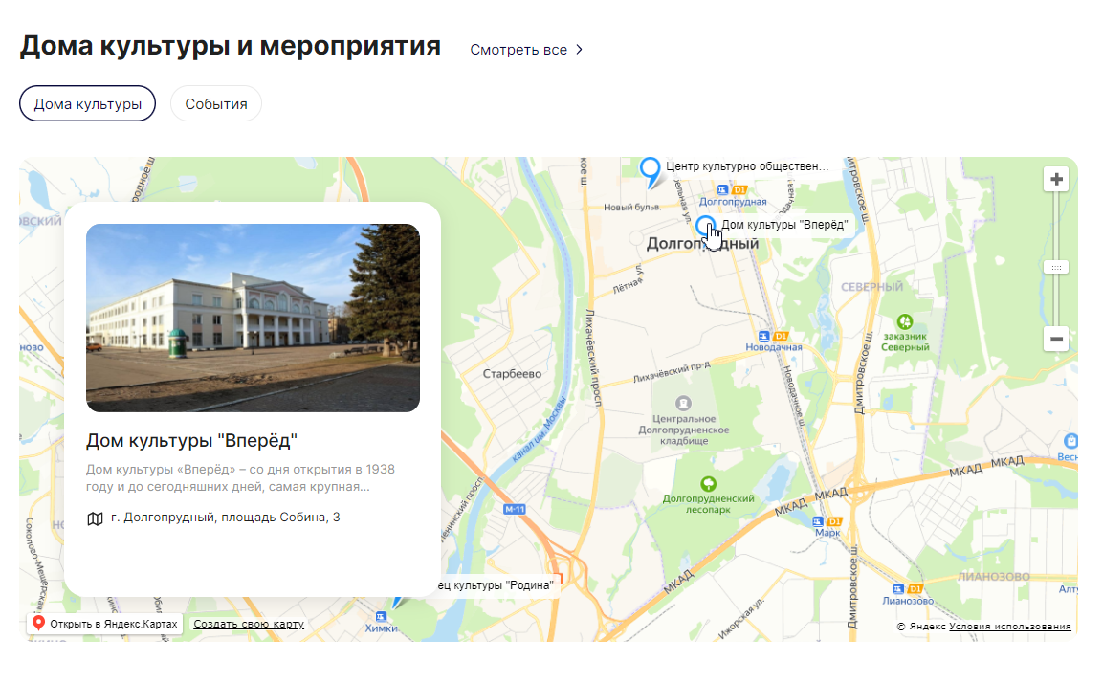
Рисунок 11 - Отображение информации разделов портала на главной странице портала

4.2.2.2 Заголовочная часть страниц сайта
Заголовочная часть главной страницы, как и на всех других страницах публичного портала, содержит следующие элементы:
- Логотип Системы;
- Кнопку «Категории»;
- Окно поиска по ключевым словам;
- Кнопку «Возраст»;
- Кнопку «Город»;
- Кнопку «Избранное»;
- Кнопка «Войти»/«Профиль» для авторизации/входа в личный кабинет пользователя Системы, при клике на которую появляется всплывающее окно с предложением зарегистрироваться или авторизоваться на портале или осуществляется переход в личный кабинет;
- Заголовки разделов публичного портала Системы, которые используются как ссылки для перехода к соответствующему разделу из любого другого раздела портала:
- Дома культуры;
- Кружки;
- События;
- Руководители кружков;
- Обратная связь.
- Переключатель между светлой и темной темой
(см. Рисунок 12).

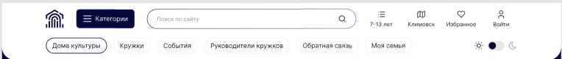
Рисунок 12 – Вид заголовочной части главной страницы публичного портала Системы

- Логотип Системы размещается в левой части заголовочной части страниц портала. Изображение логотипа в том числе можно использовать как ссылку для перехода на главную страницу публичного портала Системы из любого другого раздела портала. При наведении на логотип цвет меняется (см. Рисунок 13)

Рисунок 13 – Логотип Системы
- Кнопка «Категории» - функциональный элемент, визуализирующий выпадающий список основных категорий клубных формирований и подкатегорий клубных формирований домов культуры Московской области. Клик на подкатегорию переносит пользователя на страницу с подборкой клубных формирований с соответствующим выбором. При нажатии на пиктограмму , происходит закрытия окна (см. Рисунок 14).
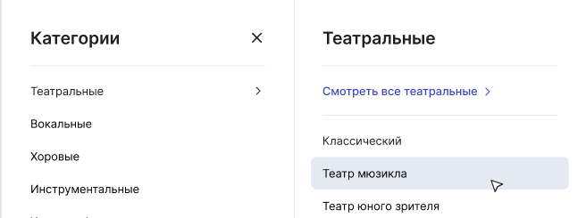
Рисунок 14 – Использование кнопки «Категории» с выпадающим списком категорий и подкатегорий направлений клубных формирований
- Элемент «Окно поиска по ключевым словам» представляет собой строку для ввода поисковой информации. Метка «Поиск по сайту», поясняет цель использования окна поиска. При вводе данных показывается подборка в виде выпадающего списка объектов, в заголовке которых содержатся ключевые слова поиска по основным категориям портала. Клик на строку переносит пользователя на страницу с карточкой объекта.
Ссылка «Смотреть все результаты» в конце каждого из разделов выпадающего списка, предназначена для перехода к режиму расширенного поиска, в котором собраны объекты, содержащие ключевое слово ввода (см. Рисунок 15).
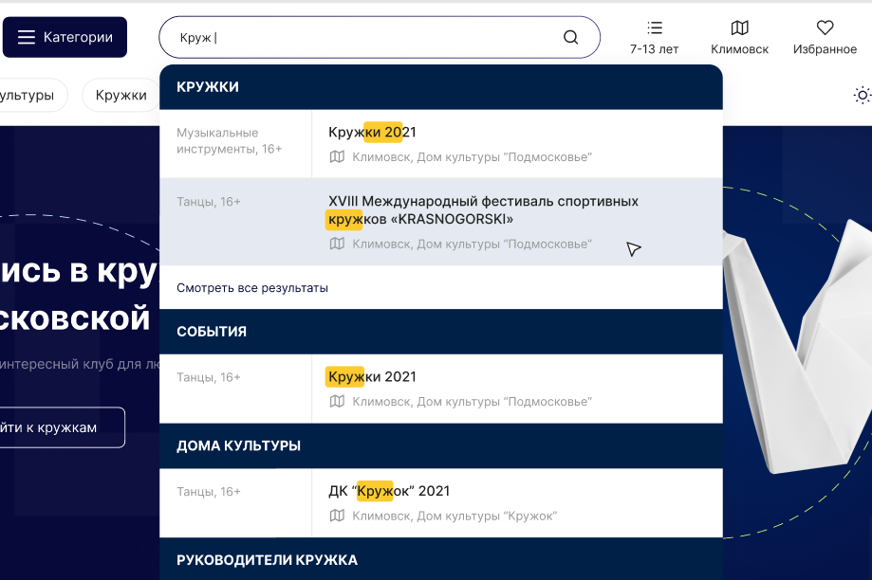
Рисунок 15 - Использование элемента «Поиск по ключевым словам» с выпадающим списком ссылок на разделы публичного портала Системы
- Кнопка «Возраст» представляет собой при клике визуализирующий выпадающий список основных диапазонов возрастных групп клубных формирований с возможностью мультивыбора нескольких диапазонов одновременно. При первом переходе на портал, появляется окно с предложением выбрать возраст кнопка «Выбрать» или выбрать его позже кнопка «Выбрать позже» (см. Рисунок 16).
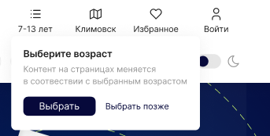
Рисунок 16 – Выпадающее окно с выбором возраста при первом переходе на портал
Данная кнопка является фильтром, благодаря которому отображаются только клубные формирования, которые относятся к выбранному диапазону возраста/возрастов. Снятие галочки с чекбокса убирает выбранный диапазон клубных формирований из поиска или подборок (см. Рисунок 17).
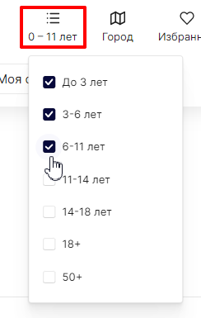
Рисунок 17 - Использование кнопки «Возраст» с выпадающим списком диапазоном возрастов

- Кнопка «Город» При первом переходе на портал, появляется окно с предложением выбрать возраст кнопка «Выбрать» или выбрать его позже кнопка «Выбрать позже» (см. Рисунок 18).
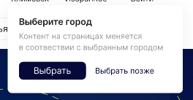
Рисунок 18 – Выпадающее окно с выбором города при первом переходе на портал
При клике на кнопку «Выбрать» появляется окно со списком всех городских округов Московской области.
В данном окне содержится:
- Окно поиска. Данное окно предназначено для быстрого поиска нужного города, путем ввода ключевых данных.
- Список всех городских округов Московской области. Клик на нужный город показывает пользователю только информацию для этого городского округа.
- Кнопка «Сбросить» в левом нижнем углу окна помогает сбросить ранее выбранный городской округ или сменить на другой.
(см. Рисунок 19).
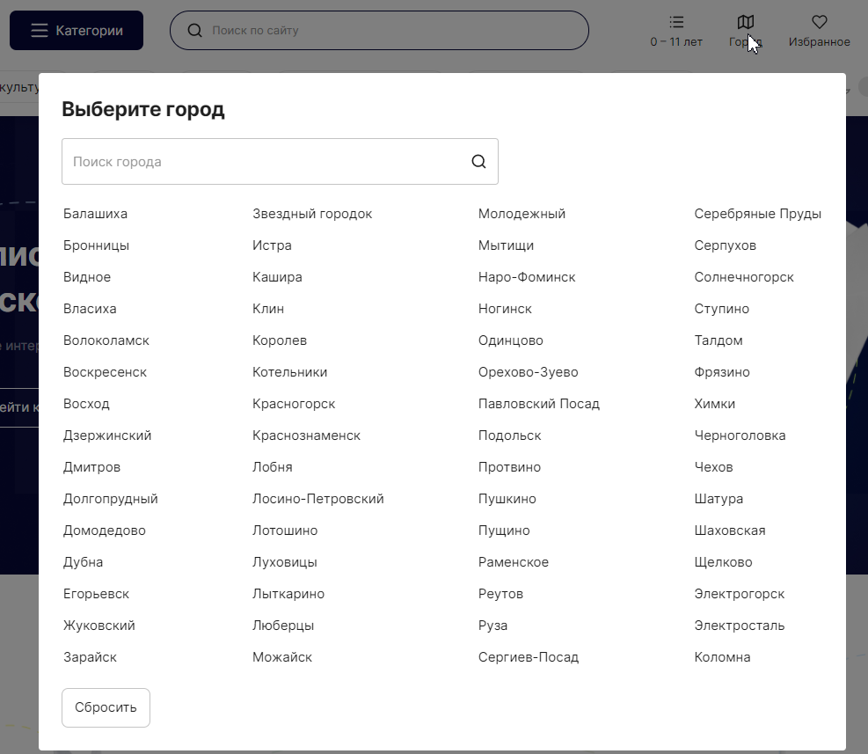
Рисунок 19 - Использование кнопки «Город» с выпадающим окном городских округов
- Кнопка «Избранное». Клик на данную кнопку представляет собой переход на страницу со всеми объектами портала, которые внесены в избранное.
- Кнопка «Войти» и Кнопка «Профиль». При клике на кнопку «Войти» появляется окно с просьбой авторизации/регистрации на публичном портале Системы. После того, как осуществлена авторизация кнопка меняет вид с «Войти» на «Профиль». Клик на кнопку «Профиль» открывает страницу с личным кабинетом пользователя.
- Заголовки разделов публичного портала Системы. Клик на любой из разделов переносит пользователя на страницу подборок выбранной категории.
- Переключатель «Светлая/темная тема». Данный переключатель меняет две доступные темы портала: «Темная/Светла». (см. Рисунок 20).
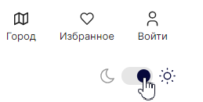
Рисунок 20 - Использование переключателя между светлой и темной темой портала
Пример страницы, когда активен переключатель с темной темой (см. Рисунок 21).

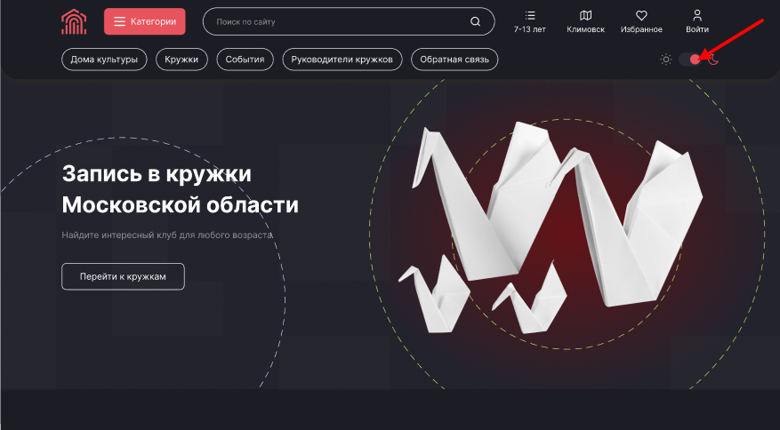
Рисунок 21 – переключатель находится в режиме темной темы
Пример страницы, когда активен переключатель со светлой темой (см. Рисунок 22).

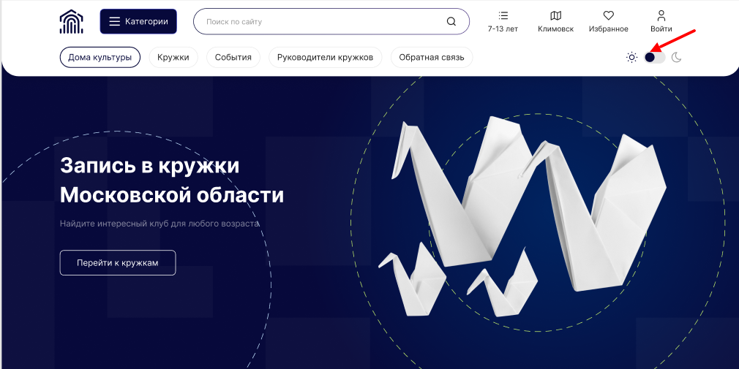
Рисунок 22 - переключатель находится в режиме светлой темы

4.2.3 Главная страница карточки дома культуры публичного портала Системы

4.2.3.1 Главная страница дома культуры
Переход на страницу «Дома культуры» возможен при условии:
- Клика по кнопке «Дома культуры» – переход на общий список домов культуры - переход на главную страницу о доме культуры.
- Перехода из любых подборок на страницах сайта по клику на карточку о доме культуры или страницы, на которой есть кликабельная отсылка на страницу о доме культуры.
(см. Рисунок 23).
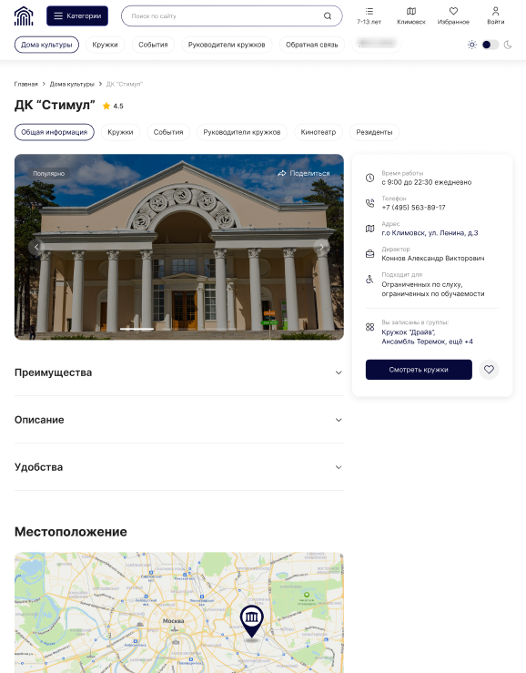
Рисунок 23 – главная страница дома культуры
Контентная область главной страницы дома культуры содержит:
- Функциональный блок с навигационной цепочкой. С помощью данного блока показан путь по страницам портала. Каждый из элементов цепочки кликабелен и может вернуть пользователя на любую из страниц в цепочке.
- Функциональный блок «Заголовочная часть главной страницы дома культуры», содержит следующие элементы:
- общая информация;
- кружки;
- события;
- руководители кружков;
- кинотеатр (данный раздел активен при наличии Кинотеатра в доме культуры);
- филиалы (данный раздел активен при наличии Филиалов в доме культуры);
- резиденты (данный раздел активен при наличии Резидентов в доме культуры.
Каждый из элементов переносит при клике на соответствующий подраздел главной страницы дома культуры.
- Функциональный блок «Главный баннер дома культуры» содержит:
  - Название дома культуры с рейтингом
  - Главное фото дома культуры (пролистывание фото, при наличии дополнительных фото) с кнопкой «Поделиться».
  - Окно с наиболее важной информацией о доме культуры, фиксированное (скролящееся) при прокрутке портала вниз. Данное окно, помимо краткой информации о доме культуры, позволяет увидеть клубные формирования, запись на которых уже осуществлена пользователем в разделе «Вы записаны в группы», кнопка «Смотреть кружки», «Добавить в избранное», и социальные сети дома культуры, если таковые имеются
(см. Рисунок 24).

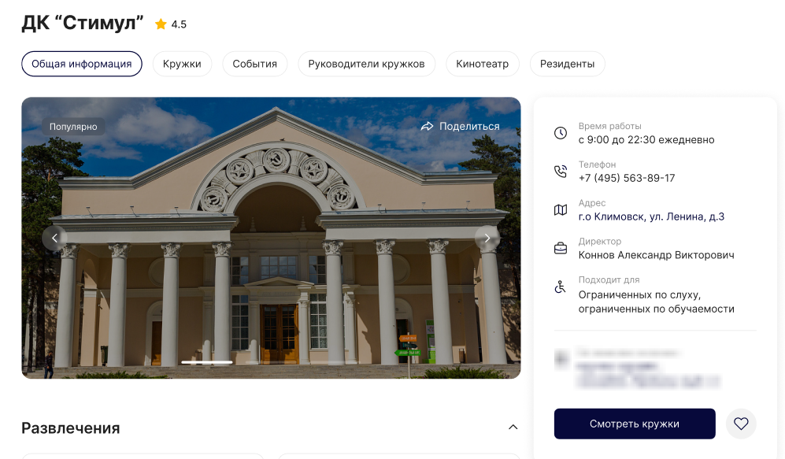
Рисунок 24 – главный баннер дома культуры с информационной карточкой справа

- Информационный блок «Развлечения». В данном блоке показан список развлечений, которые имеются в доме культуры. Клик на название раскрывает данный блок, если он скрыт.
- Информационный блок «Описание» в данном блоке содержится описание дома культуры. Если описание слишком больше его можно раскрыть, кликнув на строку «Прочитать полное описание». Клик на название раскрывает данный блок, если он скрыт.
- Информационный блок «Удобства». В данном блоке показан список удобств, которые имеются в доме культуры. Клик на название раскрывает данный блок, если он скрыт.
- Функциональный блок «Местоположение». В данном блоке находится карта с отображением местоположения дома культуры и возможностью приближения (кнопка плюс) и отдаления (кнопка минус).
Функциональный блок «Кружки». В данном блоке находится подборка из наиболее популярных клубных формирований дома культуры и возможность по клику на строчку «Смотреть все» перейти на страницу со всеми кружками в доме культуры (см. Рисунок 25).
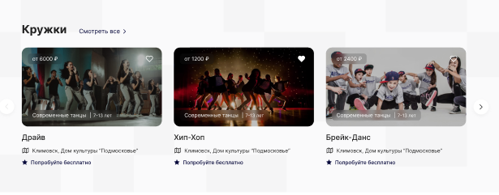
Рисунок 25 – подборка карточек кружков на главной странице дома культуры.

- Функциональный блок «Руководители кружков. Данный блок показывает наиболее популярных руководителей кружков дома культуры с возможностью по клику на строчку «Смотреть все» перейти на страницу со всеми руководителями клубных формирований в доме культуры (см. Рисунок 26).
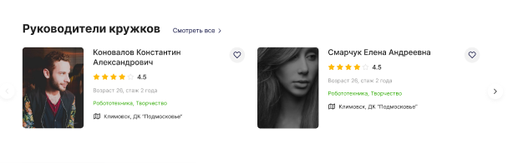
Рисунок 26 – подборка карточек руководителей кружков на главной странице дома культуры.
- Функциональный блок «Ближайшие события. Данный блок показывает наиболее важные/ближайшие события дома культуры с возможностью по клику на строчку «Смотреть все» перейти на страницу со всеми событиями в доме культуры (см. Рисунок 27).
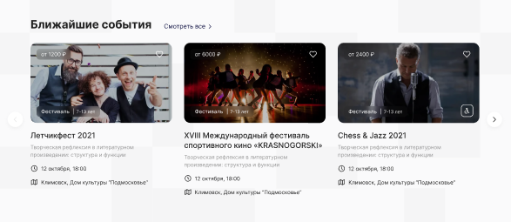
Рисунок 27 – подборка карточек событий на главной странице дома культуры.
- Функциональный блок «Рейтинг и отзывы. Данный блок показывает отзывы и оценку дома культуры с возможность по клику на строчку «Смотреть все» перейти на страницу всех отзывов о доме культуры или оставить свой отзыв, при наличие большого количества отзывов клик по кнопке «Загрузить еще» раскрывает следующий блок отзывов. Имеется сортировка по отзывам (см. Рисунок 28).
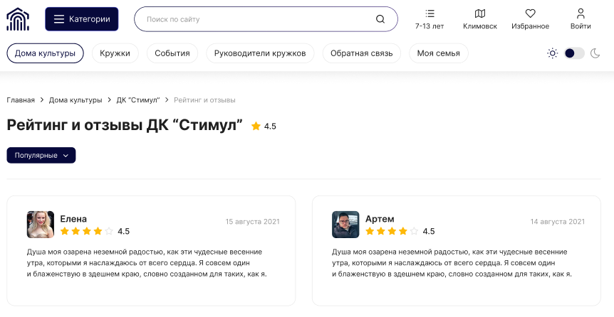
Рисунок 28 – подборка карточек событий на главной странице дома культуры.

4.2.4 Главная страница карточки клубного формирования публичного портала Системы

4.2.4.1 Главная страница клубного формирования
Переход на страницу «Кружки» возможен при условии:
- клика по кнопке «Кружки» – переход на общий список кружков – переход на главную страницу о кружке;
- перехода на общий список кружков со страницы дома культуры – список кружков – переход на главную страницу кружка;
- перехода из любых подборок на страницах портала по клику на карточку кружка или страницы, на которой есть кликабельная отсылка на карточку кружка.
(см. Рисунок 29).
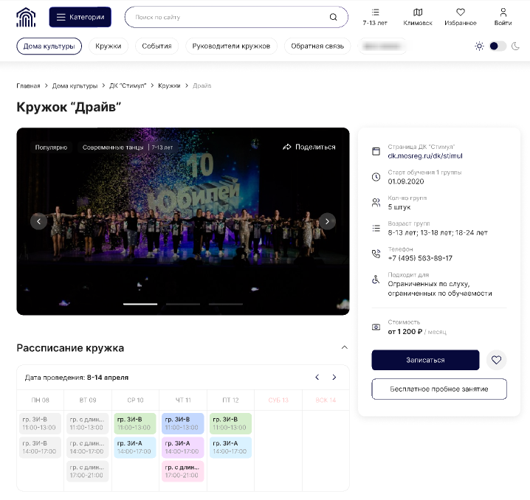
Рисунок 29 – главная страница клубного формирования

- Функциональный блок с навигационной цепочкой. С помощью данного блока показан путь по страницам портала. Каждый из элементов цепочки кликабелен и может вернуть пользователя на любую из страниц в цепочке.
- Функциональный блок «Главный баннер кружка», содержит следующие элементы:
- Главное фото кружка (пролистывание фото, при наличии дополнительных фото) с кнопкой «Поделиться».
- Окно с наиболее важной информацией о кружке, фиксированное (скролящееся) при прокрутке портала вниз. Данное окно, помимо краткой информации о кружке, позволяет записаться на кружок, при клике на кнопку «Записаться» * или «Бесплатное пробное занятие» (запись на пробное занятие доступна без авторизации, если пробное занятие не предусмотрено, кнопка отсутствует), и социальные сети кружка, если таковые имеются. Так же с данной карточки можно поделиться ссылкой на страницу по клику на кнопку «Поделиться».
- *если запись уже осуществлена, кнопка «Записаться» сменится на «Перейти в чат», при наличии и строкой «Вы уже состоите в этом кружке».
- Формы с заявлениями «Запись на пробное занятие», «Запись на занятие»
- Переход на формы заполнения заявлений возможен со страницы кружка и клику на кнопку «Записаться» или «Бесплатное пробное занятие».
- Информационный блок «Чему вы научитесь». Краткий перечень информации о том, чему научат во время обучения на кружке.
- Функциональный блок «Расписание кружка»
- Раздел с расписанием по кружку, состоящий из календаря и карточек, по клику на которые можно увидеть окно с подробной информацией о занятии. В расписании доступны фильтры «Все преподаватели» и «Все группы».
- Данная карточка, помимо краткой информации о кружке, позволяет записаться на кружок, при клике на кнопку «Записаться» * или «Бесплатное пробное занятие» (запись на пробное занятие доступна без авторизации, если пробное занятие не предусмотрено, кнопка отсутствует).
*если запись уже осуществлена, кнопка «Записаться» сменится на «Вы записаны».
(см. Рисунок 30).

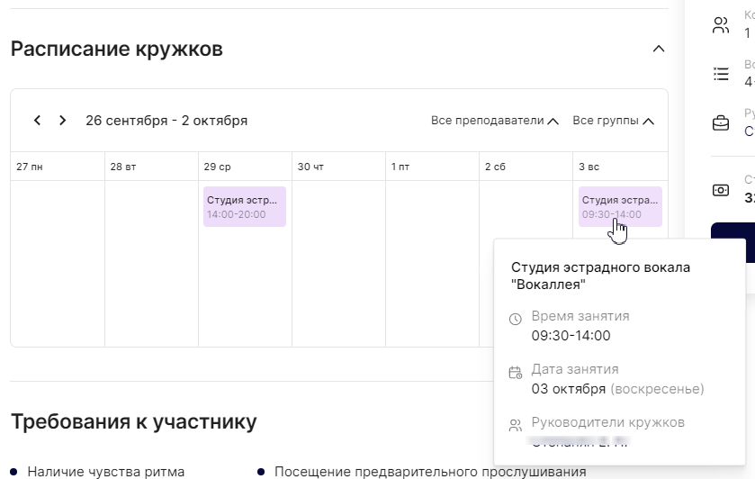

Рисунок 30 – расписание клубного формирования с подробной карточкой при клике
- Информационный блок «Требование к участнику». Информация о требованиях, которые предъявляются к кружку, при их наличии. Клик на название раскрывает данный блок, если он скрыт.
- Информационный блок «Описание». В данном блоке содержится описание клубного формирования. Если описание слишком большое его можно раскрыть, кликнув на строку «Прочитать полное описание». Клик на название раскрывает данный блок, если он скрыт.
- Функциональный блок «Местоположение». В данном блоке находится карта с отображением местоположения клубного формирования и возможностью приближения (кнопка плюс) и отдаления (кнопка минус).
- Функциональный блок «Руководители кружков». Данный блок показывает руководителя (-ей) кружка, на странице которого находится пользователь. Клик на карточку руководителя переносит на главную страницу с информацией о руководителе кружка.
- Функциональный блок «Ближайшие события кружка». Подборка из наиболее важных событий, относящихся непосредственно к кружку и возможностью по клику на строчку «Смотреть все» перейти на страницу всех событий кружка.
- Информационный блок «Награды». Отображения списка наград кружка.
- Функциональный блок «Еще кружки в этом ДК» Подборка из кружков дома культуры и возможность по клику на строчку «Смотреть все» перейти на страницу всех кружков дома культуры.

4.2.5 Главная страница карточки руководителя клубного формирования публичного портала Системы

4.2.5.1 Главная страница руководителя клубного формирования
Переход на страницу «Кружки» возможен при условии:
- клика по кнопке «Руководители кружков» - переход на общий список руководителей кружков - переход на главную страницу о руководителе кружка;
- перехода на общий список руководителей кружков со страницы дома культуры - список руководителей кружков - переход на главную страницу руководителя кружка;
- перехода из любых подборок на страницах портала по клику на карточку о руководителе кружка или страницы, на которой есть кликабельная отсылка на страницу о руководителе кружка.
- Функциональный блок с навигационной цепочкой. С помощью данного блока показан путь по страницам портала. Каждый из элементов цепочки кликабелен и может вернуть пользователя на любую из страниц в цепочке.
- Функциональный блок «Информация о руководителе кружка», содержит следующие элементы:
- Информация о руководителе кружка с фото, а также возможность «Поделиться» и «Добавить в избранное».
- Окно с наиболее важной информацией о Руководителе кружка, фиксированное (скролящееся) при прокрутке портала вниз. Данное окно, помимо краткой информации о Руководителе кружка, позволяет записаться на кружки, которые ведет данный руководитель, по клику на кнопку «Записаться» или поделиться ссылкой на страницу по клику на кнопку «Поделиться».
Формы с заявлениями «Запись на пробное занятие», «Запись на занятие» при записи. Переход на форму заполнения заявления возможен по клику на кнопку «Записаться» или «Пробное занятие» (запись на пробное занятие доступна без авторизации, если пробное занятие не предусмотрено, кнопка отсутствует) в расписании руководителя кружка в открывающейся карточке при выборе времени занятия (см. Рисунок 31).
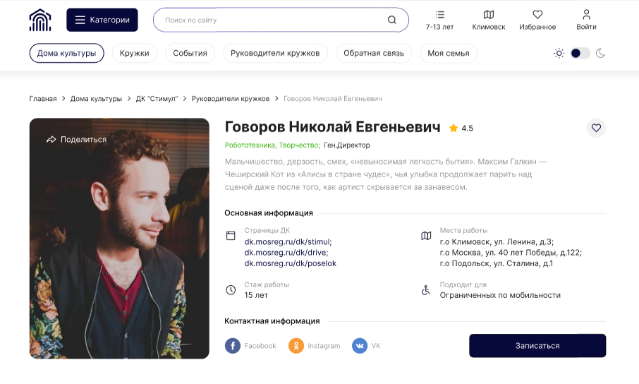
Рисунок 31 - главная страница руководителя клубного формирования
- Информационный блок «Биография». В данном блоке содержится биографическое описание руководителя клубного формирования. Если описание слишком большое его можно раскрыть, кликнув на строку «Прочитать полное описание». Клик на название раскрывает данный блок, если он скрыт.
- Информационный блок «Образование». В данном блоке содержится сведения об образовании руководителя клубного формирования. Клик на название раскрывает данный блок, если он скрыт.
- Информационный блок «Награды». Отображения списка наград руководителя клубного формирования. Клик на название раскрывает данный блок, если он скрыт.
- Функциональный блок «Преподает в кружках». Данный блок показывает все клубные формирования руководителя с возможностью по клику на строчку «Смотреть все» перейти на страницу со всеми клубными формированиями данного руководителя.
- Функциональный блок «Расписание кружков». Раздел с расписанием по кружкам, которые ведет руководитель кружка, состоящий из календаря и карточек, по клику на которые можно увидеть окно с подробной информацией о занятии, доступны фильтры переключения расписания: «Дома культуры» и «Группы».
- Функциональный блок «Рейтинг и отзывы». Отображение отзывов и оценок руководителя и возможность по клику на строчку «Смотреть все» перейти на страницу всех отзывов о нем с возможностью их сортировки или оставить свой отзыв, при наличие большого количества отзывов клик по кнопке «Загрузить еще» раскрывает следующий блок отзывов.

4.2.6 Главная страница карточки события публичного портала Системы

4.2.6.1 Главная страница события
Переход на страницу «События» возможен при условии:
- клика по кнопке «События» - переход на общий список Событий - переход на главную страницу о Событии;
- перехода на общий список Событий со страницы «Дома культуры» - переход на общий список Событий - переход на главную страницу События;
перехода из любых подборок на страницах портала по клику на карточку о событии или страницы, на которой есть кликабельная отсылка на страницу о событии.
(см. Рисунок 32).

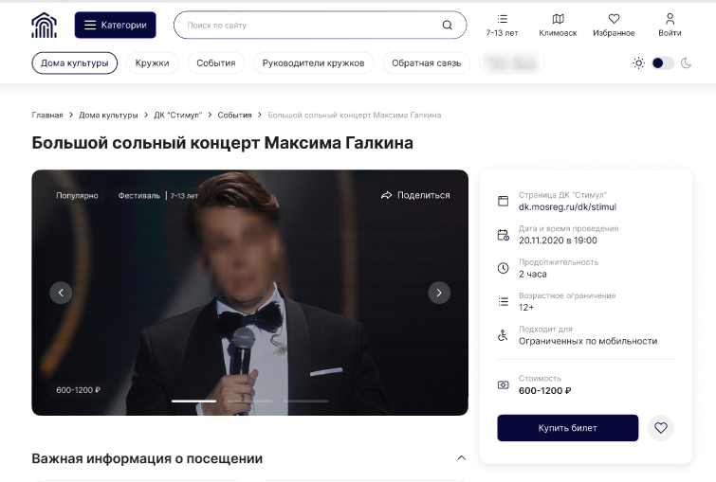
Рисунок 32- Главная страница События

- Функциональный блок с навигационной цепочкой. С помощью данного блока показан путь по страницам портала. Каждый из элементов цепочки кликабелен и может вернуть пользователя на любую из страниц в цепочке.
- Функциональный блок «Главный баннер события», содержит следующие элементы:
- Главное фото события (пролистывание фото, при наличии дополнительных фото) с кнопкой «Поделиться».
- Окно с наиболее важной информацией о событии, фиксированное (скролящееся) при прокрутке портала вниз. Данное окно, помимо краткой информации о событии, позволяет купить билет на событие по клику на кнопку «Купить билет», «Добавить в избранное» или поделиться ссылкой на страницу по клику на кнопку «Поделиться».
- Информационный блок «Важная информация о посещении». Данный блок содержит информацию о требованиях к посещению, которые предъявляются к событию, при их наличии
- Информационный блок «Описание». В данном блоке содержится описание события. Если описание слишком большое его можно раскрыть, кликнув на строку «Прочитать полное описание». Клик на название раскрывает данный блок, если он скрыт.
- Функциональный блок «Местоположение». В данном блоке находится карта с отображением местоположения события и возможностью приближения (кнопка плюс) и отдаления (кнопка минус).
- Функциональный блок «Вам может быть интересно». Подборка из интересных событий и возможность по клику на строчку «Смотреть все» перейти на страницу подборки событий.

4.2.7 Главная страница резидентов дома культуры

4.2.7.1 Главная страница резидентов

(раздел доступен при наличии резидентов)
Переход на страницу «Резиденты» возможен при условии:
- перехода на страницу резидентов с главного меню дома культуры;
- перехода из разделов страниц, где есть отсылки на резидентов.

- Функциональный блок с навигационной цепочкой. С помощью данного блока показан путь по страницам портала. Каждый из элементов цепочки кликабелен и может вернуть пользователя на любую из страниц в цепочке.
- Функциональный блок «Карточки резидентов». Данная страница представляет собой карточки резидентов. Список резидентов, с всплывающим информационным окном при клике, нажатие на крестик в правом верхнем углу закрывает всплывающее окно. (см. Рисунок 33, Рисунок 34).

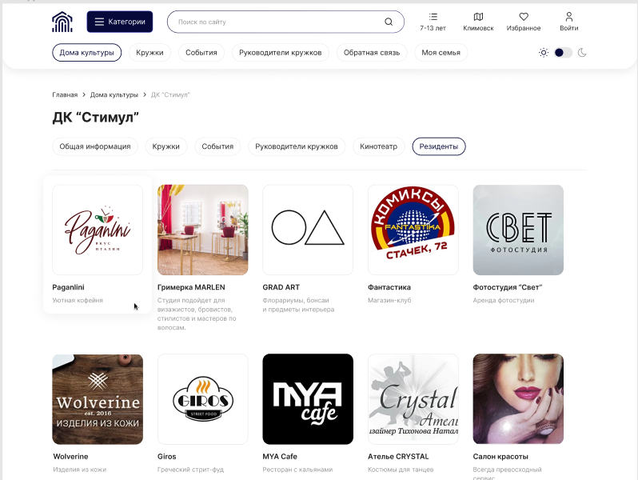
Рисунок 33 - Страница со списком резидентов дома культуры
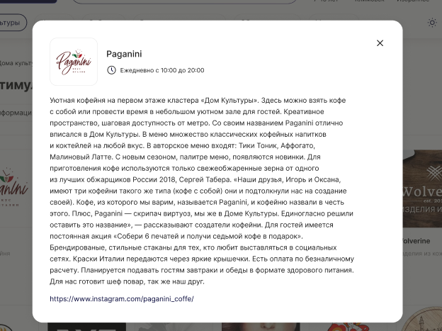
Рисунок 34 - Открытая карточка резидента дома культуры

4.2.8 Главная страница филиалов дома культуры

4.2.8.1 Главная страница филиалов

(раздел доступен при наличии филиалов)
Переход на страницу «Филиалы» возможен при условии:
- перехода на страницу филиалов с главного меню дома культуры;
- перехода из разделов страниц, где есть отсылки на кинотеатр.
- Функциональный блок с навигационной цепочкой. С помощью данного блока показан путь по страницам портала. Каждый из элементов цепочки кликабелен и может вернуть пользователя на любую из страниц в цепочке.
- Функциональный блок «Список филиалов». Данная страница представляет собой карточки Филиалов. Клик на карточку филиала переносит на главную страницу этого филиала.

4.2.8 Главная страница кинотеатра дома культуры

4.2.8.1 Главная страница кинотеатра

(раздел доступен при наличии кинотеатра)
Переход на страницу «Кинотеатр» возможен при условии:
- перехода на страницу кинотеатра с главного меню дома культуры;
- перехода из разделов страниц, где есть отсылки на кинотеатр
- Функциональный блок с навигационной цепочкой. С помощью данного блока показан путь по страницам портала. Каждый из элементов цепочки кликабелен и может вернуть пользователя на любую из страниц в цепочке.
- Функциональный блок «Список фильмов». Данная страница представляет собой карточки фильмов с различными подборками и расписанием. Клик на время начала фильма в расписании фильма открывает окно с местами, где после выбора места происходит переход на страницу оплаты (см. Рисунок 35).
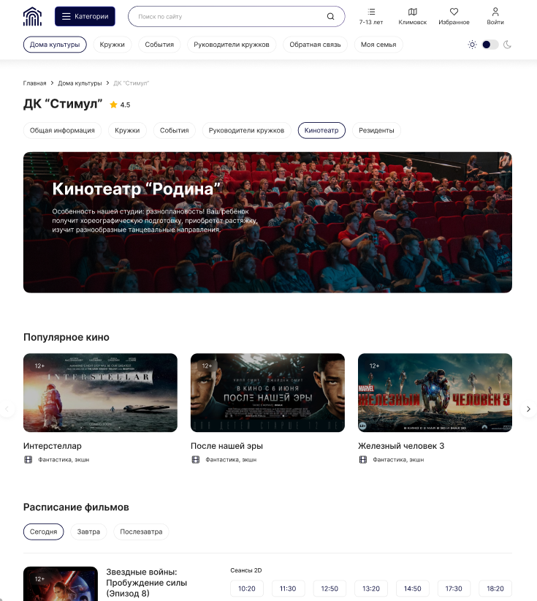
Рисунок 35 – Главная страница кинотеатра дома культуры

5. Регистрация и авторизация на публичном портале Системы
Авторизация на публичном портале Системы возможна через:
- ЕСИА;
- Авторизации на портале через электронную почту и ввод пароля.
Для доступа к полному функционалу публичного портала Системы необходима регистрация, после выполнения регистрации станет доступна авторизация (см. Рисунок 36).
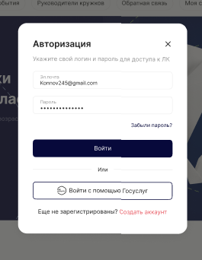
Рисунок 36 - окно авторизации на портале

5.1 Авторизация на публичном портале Системы через ЕСИА
Одним из способов авторизации на публичном портале Системы является вход на портал через ЕСИА.
Для того чтобы авторизоваться на публичном портале Системы через ЕСИА, необходимо выполнить следующие действия:
- В открывшемся окне с просьбой авторизоваться выбрать «Войти с помощью Госуслуг» (см. Рисунок 37).
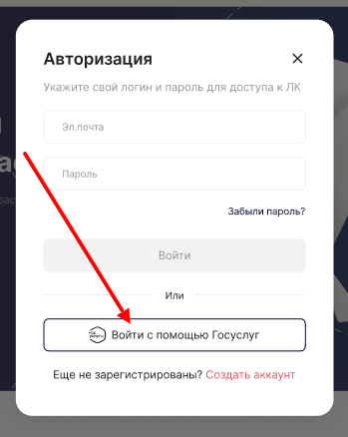
Рисунок 29 – Авторизация на портале через ЕСИА
- После нажатия кнопки отобразится интерфейс авторизации ЕСИА (см. Рисунок 38).
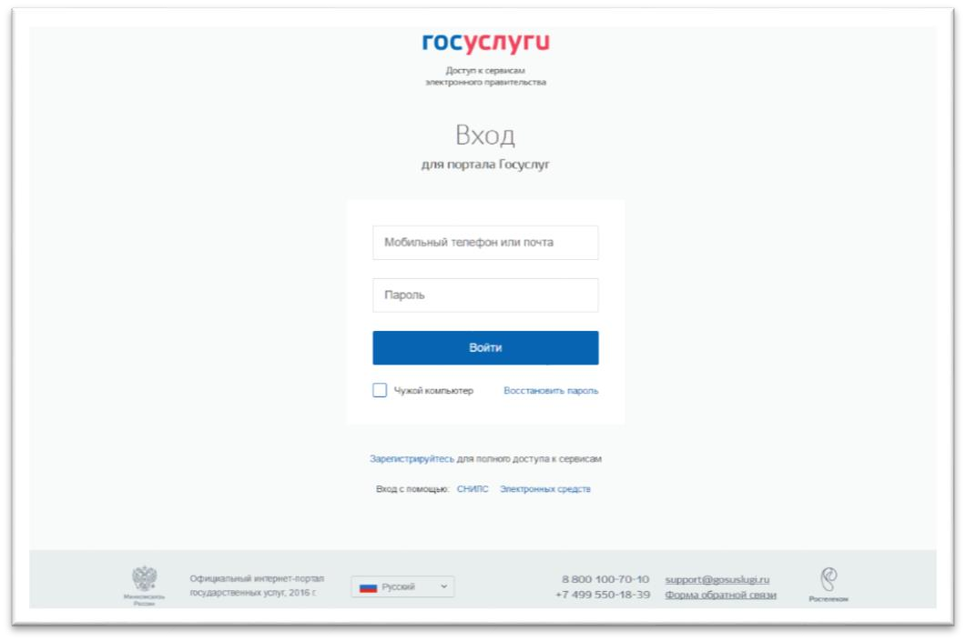
Рисунок 38 – ввод данных при авторизации через ЕСИА
- Выбрать один из способов авторизации: Мобильный телефон или почта (по умолчанию), СНИЛС, Электронные средства.
- Если выбран способ авторизации «Мобильный телефон или почта»,
- ввести корректные значения (мобильный телефон/почта и Пароль).
- Проверить введенные данные и нажать кнопку .
- В случае успешной валидации введенных данных произойдёт авторизация на публичном портале Системы и откроется доступ ко всему функционалу портала.

5.2. Регистрация и авторизация на портале через электронную почту и пароль

5.2.1 Регистрация на портале через электронную почту пароль
Для того чтобы зарегистрироваться на публичном портале Системы через электронную почту, необходимо выполнить следующие действия:
- В открывшемся окне с просьбой авторизоваться выбрать «Создать аккаунт» (см. Рисунок 39).

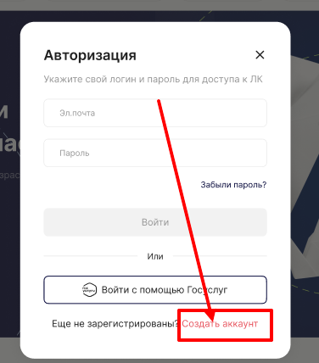
Рисунок 39 – окно авторизации с кнопкой «Создать аккаунт»
- В открывшемся окне с регистрацией необходимо ввести:
- Электронная почта;
- Пароль;
- Пароль (повтор ранее введенного пароля).
После введенных ранее данных нужно проставить активными кнопки, тем самым дав согласие на:
- Согласен на рассылку уведомлений о ходе оказания услуги;
- Согласен на обработку персональных данных
(см. Рисунок 40).

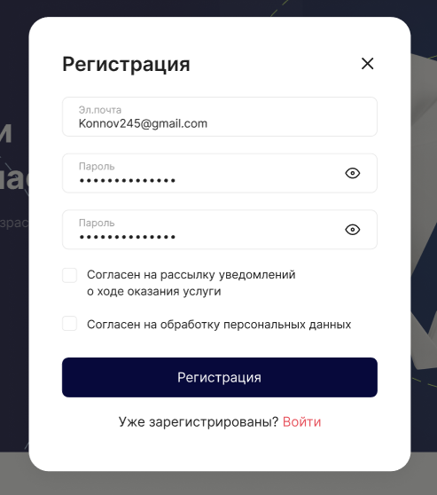
Рисунок 40 - Окно ввода данных для регистрации
- В случае успешной валидации данных появляется окно с предложением ввести персональные данные:
- Имя;
- Фамилия;
- Отчество;
- Дата рождения.
3.1 Данный шаг можно пропустить и заполнить позже в личном кабинете, кликнув по кнопке «Заполнить позже»
3.2 Если данные введены, необходимо нажать на кнопку «Сохранить»
(см. Рисунок 41).

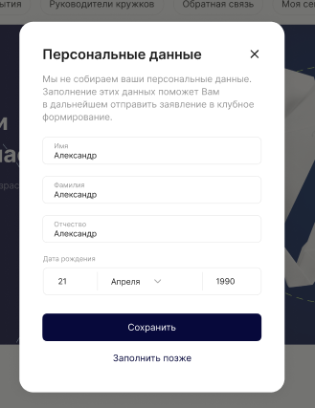
Рисунок 41 - Окно ввода персональных данных
- После того, как были проделаны все шаги успешно, появится окно «Спасибо за регистрацию» и на почту, указанную при регистрации отправится приветственное письмо со ссылкой, по которой необходимо пройти для подтверждения электронной почты* (см. Рисунок 42).

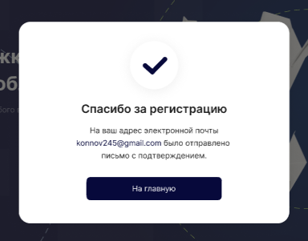
Рисунок 42 – окно-уведомление об успешной регистрации

5.2.2 Авторизация на портале через электронную почту и пароль
После подтверждения почты необходимо перейти в окно авторизации и ввести электронную почту и пароль, которые были использованы при регистрации. Клик на кнопку «Войти» авторизует пользователя на портале, в случае безошибочно введенных данных (см. Рисунок 43).

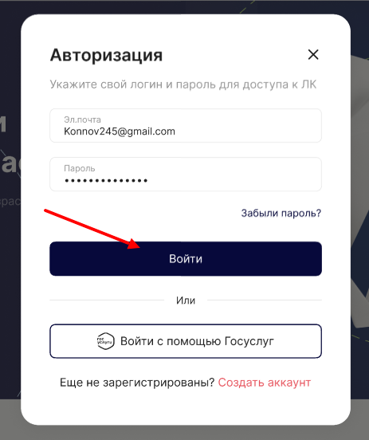
Рисунок 43 – окно авторизация через электронную почту и пароль

5.3 Восстановление пароля для авторизации на публичном портале Системы

Восстановление забытого или утерянного пароля
Если при авторизации не получается правильно ввести пароль, и система указывает его как неверный, необходимо проделать шаги для восстановления пароля, указанные ниже:
- Если пароль забыт или утерян его можно восстановить, нажав на строчку «Забыли пароль» (см. Рисунок 44) 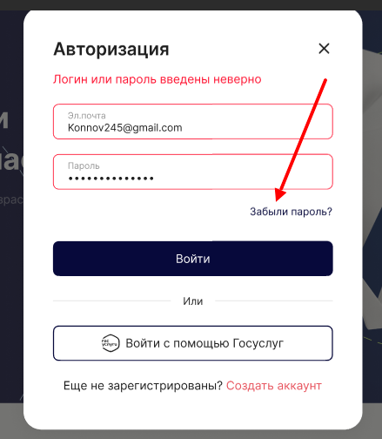
Рисунок 44 – Окно ввода электронной почты и пароля с кнопкой «Забыли пароль»
- После нажатия на кнопку «Забыли пароль» откроется окно «Восстановление пароля», в котором необходимо ввести почту, которая ранее была использована при регистрации на портале. После ввода почты и ее успешной валидации необходимо нажать на кнопку «Отправить» (см. Рисунок 45).
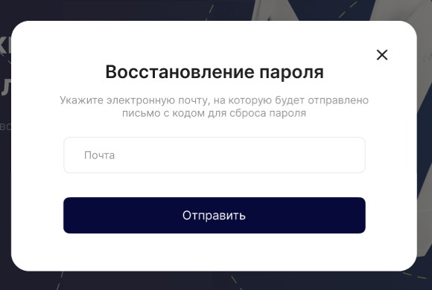
Рисунок 45 – Окно ввода почты для восстановления пароля
- После нажатия на кнопку «Отправить» на указанную почту придет код из 6 цифр, который необходимо ввести для сброса забытого пароля в окне «Восстановление пароля». Нажатие на «Отправить еще раз» присылает повторное письмо с кодом, если до этого письмо не было получено. Код из предыдущего письма автоматически блокируется (см. Рисунок 46).

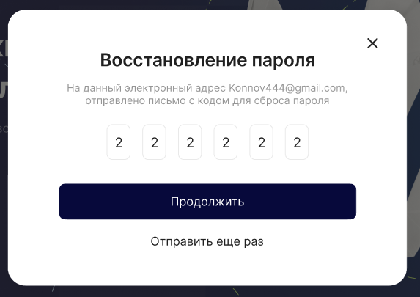
Рисунок 46 – Окно ввода кода из письма для восстановления пароля

- При успешном вводе кода из письма осуществляется переход на страницу ввода нового пароля. В данном окне необходимо ввести новый пароль в поле «Новый пароль» и повторно ввести пароль в поле «Повторить пароль». При вводе пароль показывается в виде точек. Клик на иконку в виде глаза показывает пароль ввода. После успешного ввода пароля необходимо нажать на кнопку «Сохранить» (см. Рисунок 47).
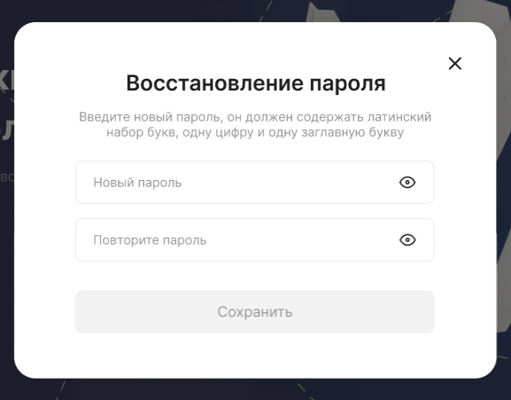
Рисунок 47 – Окно ввода нового пароля

- После успешной смены пароля появляется окно «ваш пароль успешно изменен» с кнопкой «Войт», нажатие на которую открывает окно с авторизацией, где снова необходимо ввести электронную почту и новый пароль (см. Рисунок 48).

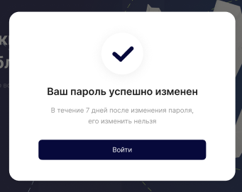
Рисунок 48 – Окно-уведомление об успешной смене пароля

6. Личный кабинет на публичном портале Системы

6.1 Личный кабинет пользователя
Переход в Личный кабинет возможен при условии:
- Клик на «Профиль» в правом верхнем углу страницы (появляется после успешной авторизации)
(см. Рисунок 49).
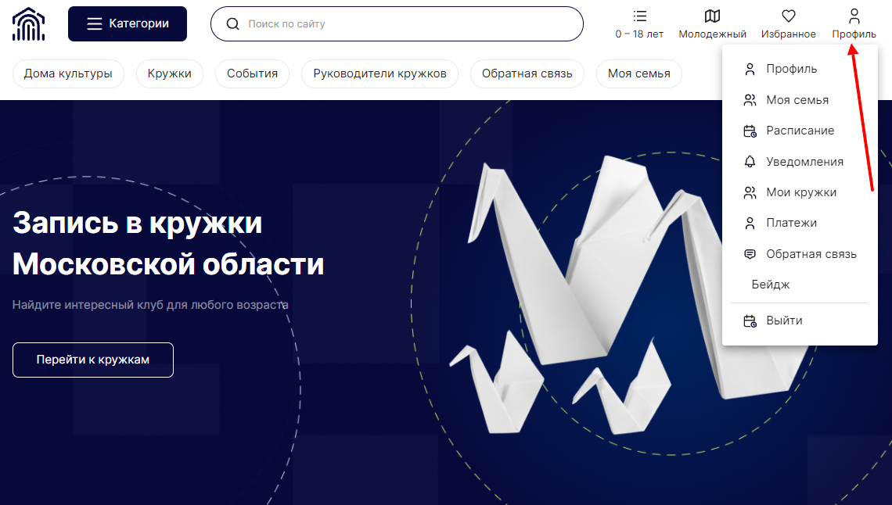
Рисунок 49 – Выпадающее меню личного профиля
Личный кабинет состоит из разделов:
- расписание;
- уведомления;
- мои кружки;
- платежи;
- профиль;
- обратная связь;
- моя семья
Нажатие на кнопку «Выйти» из выпадающего меню при наведении на кнопку «Профиль» помогает выйти из личного кабинета публичного портала Системы.

6.1.1 Раздел личного кабинета «Расписание»
При попадании в личный кабинет пользователю доступно расписание всех клубных формирований, на которые осуществлена запись (если нет ни одной записи в кружок, данная страница пустая).
При наведении на элемент расписания открывается подробная карточка занятия на конкретную дату.
Доступен просмотри других месяцев при клике на стрелку направо и налево и фильтры «Руководители кружков» и «Группы» (см. Рисунок 50).
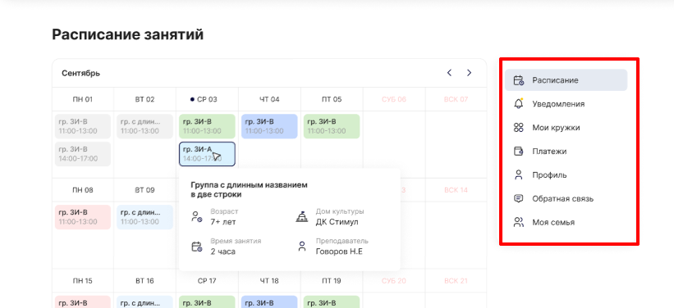

Рисунок 50 – Раздел личного кабинета «Расписание»

6.1.2 Раздел личного кабинета «Уведомления»
Раздел «Уведомления». Данная страница показывает уведомления и напоминания о ближайшем занятии, оплате и т.д. Закрыть любое из уведомлений возможно по клику на «крестик» напротив каждого из уведомлений.
Переключатель «Показывать уведомления» служит для скрытия или демонстрации всех уведомлений личного кабинета (см. Рисунок 51).

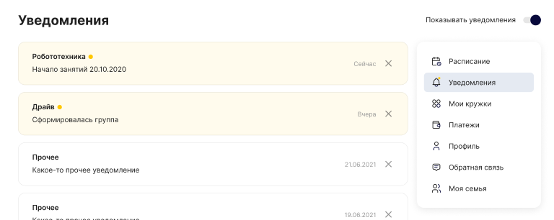

Рисунок 51 – Раздел личного кабинета «Уведомления»

6.1.3 Раздел личного кабинета «Мои кружки»
Раздел «Мои кружки». На данной странице содержится табличный список всех кружков с возможностью сортировки, на которые записан пользователь, состоящей из разделов:
- Кружок (отображается название кружка и дома культуры, ссылка на чат кружка, если он имеется);
- Статус (отображается статус оплаты);
- Цена (отображается цена).
Напротив каждого из кружков данного раздела есть возможность посмотреть и скачать QR-код кружка, в который осуществлена запись (кнопка «QR-код» напротив каждого из кружков).

Если требуется оплата кружка, в который осуществлена запись появляется кнопка «Оплатить» напротив кружка, которому необходима оплата. При оплате кружка и нажатии на кнопку «Оплатить» осуществляется переход на платежный шлюз.
(см. Рисунок 52). Каждый столбец можно группировать.

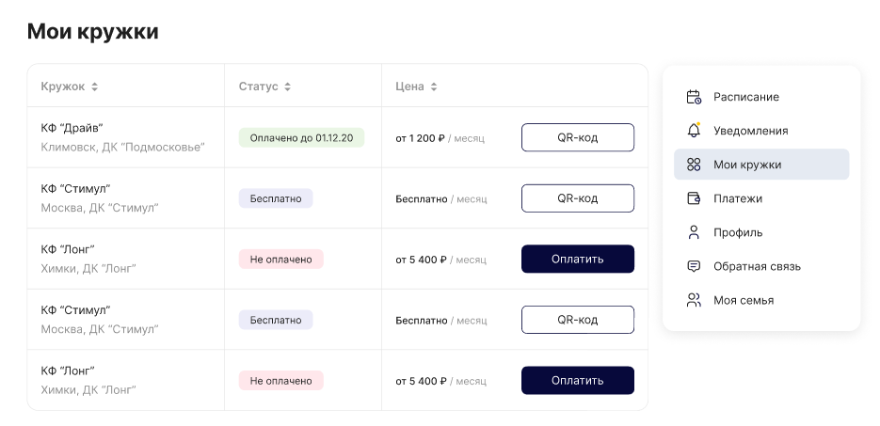
Рисунок 52 – Раздел личного кабинета «Мои кружки»
При успешном подписании договора и успешной оплате, кнопка «Оплатить» меняется на кнопку «QR-код», клик на которую открывает окно с QR кодом, который можно скачать, нажатием на кнопку «Скачать QR код» (см. Рисунок 53).
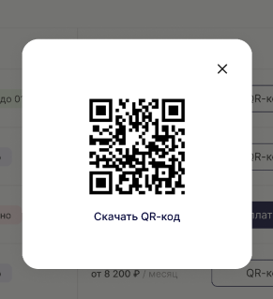
Рисунок 53 –окно с QR кодом при нажатии на кнопку «QR код»

6.1.4 Раздел личного кабинета «Платежи»
Данный раздел личного кабинета состоит из двух подразделов: «Актуальные заявления» и «История платежей».
(Если никаких записей в кружки осуществлено не было, то данный раздел пустой и в нем отображена кнопка «Выбрать кружок», при клике на которую осуществляется переход на общую страницу с кружками)

6.1.4.1 Подраздел «Актуальные заявления»
На данной странице отображены все актуальные отправленные заявления по кружкам в дома культуры Московской области. Данная страница представляет собой таблицу, состоящую из разделов:
- Дата (показывается дата заявления);
- Счет (показывается номер счета;)
- Платеж (показывается наименование кружка, в котором проходит обучение);
- Статус (показывается статус оплаты кружка);
- Сумма (показывается оплаченная сумма за кружок).
(см. Рисунок 54).
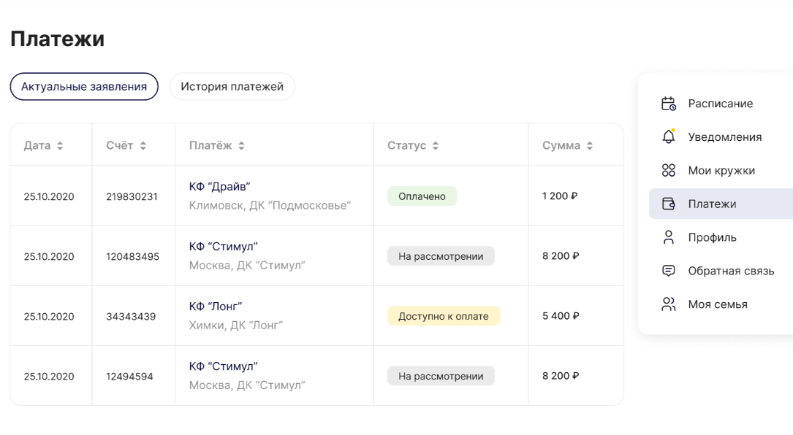
Рисунок 54 – Подраздел личного кабинета «Актуальные заявления»

6.1.4.2 Подраздел «История платежей»
На данной странице отображены все отправленные ранее и уже неактуальные заявления по кружкам в Дома культуры (архивные платежи)
Данная страница представляет собой таблицу, состоящую из таких же разделов, что и актуальные платежи:
- Дата;
- Счет;
- Платеж;
- Статус;
- Сумма.
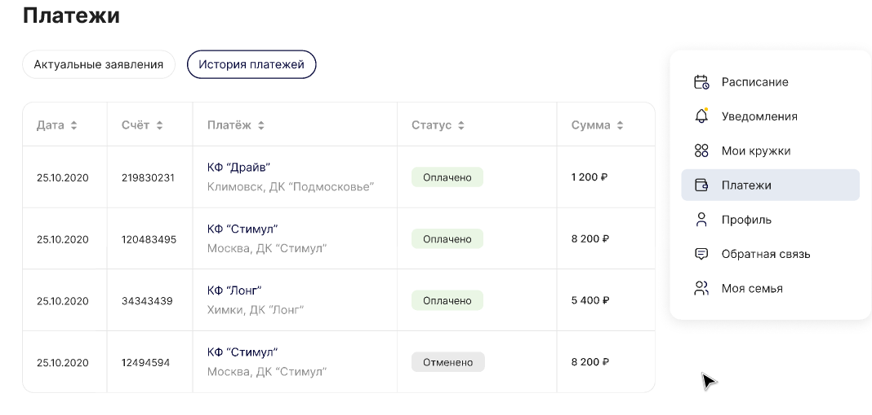
(см. Рисунок 55).

Рисунок 55 – Подраздел личного кабинета «История платеже

6.1.5 Раздел личного кабинета «Профиль»
Раздел «Профиль». На данной странице может заполнить информацию о себе, настраивать уведомления, менять номер телефона/пароль/почту и тд.
После внесения или изменения данных необходимо нажать на кнопку «Сохранить» (см. Рисунок 56).

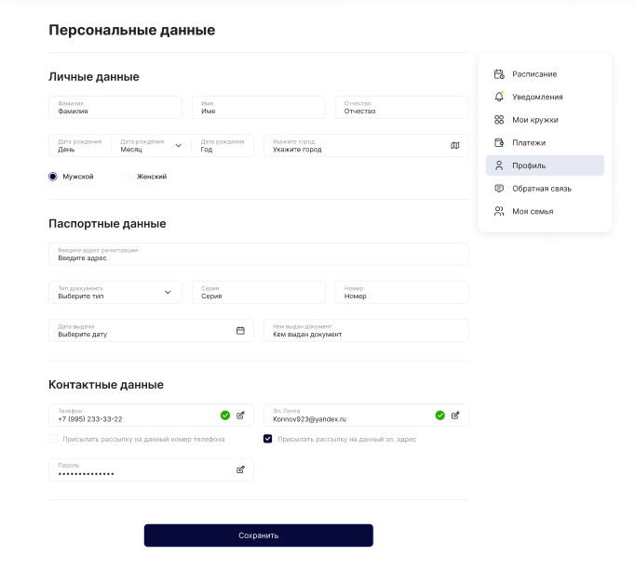
Рисунок 56 – Раздел личного кабинета «Профиль»
6.1.5.1 Раздел личного кабинета «Бейдж»
Если у пользователя осуществлена активная запись на клубное формирование, то ему доступен раздел личного кабинета «Бейдж» (см. Рисунок 57).

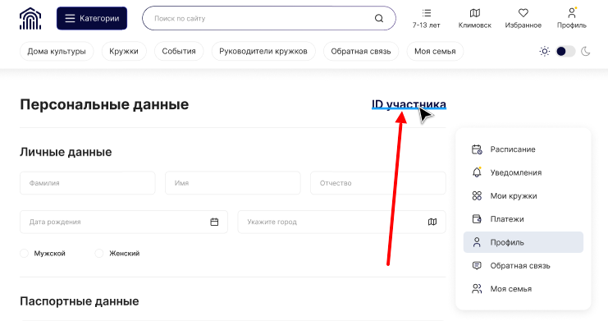
Рисунок 57 – Подраздел раздела «Профиль»- «ID участника»
При клике на строку «Бейдж» открывается страница с карточкой участника в виде «Бейджа» *с QR кодом, который можно скачать /распечатать. Кнопка «Повернуть» показывает другую сторону бейджа (см. Рисунок 58).
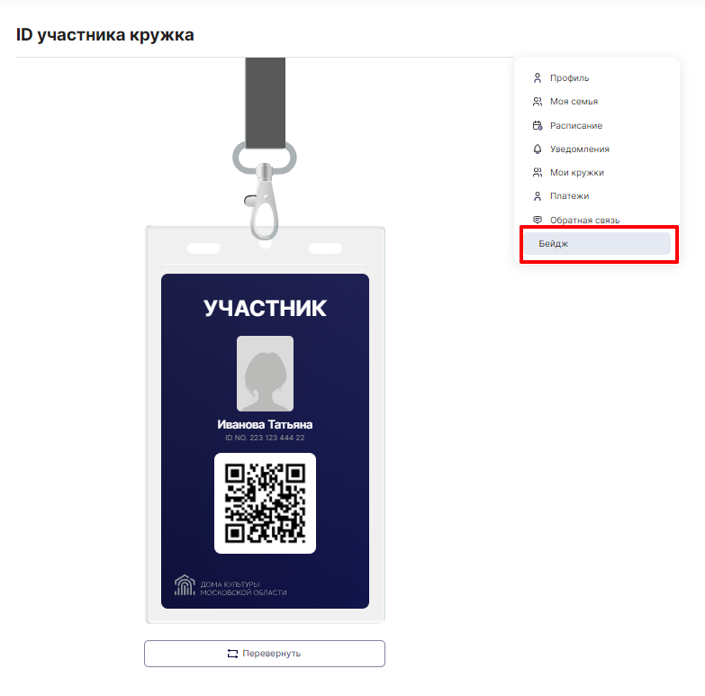
Рисунок 58 – страница «ID участника кружка»

6.1.5.2 Изменение электронной почты в разделе личного кабинета «Профиль»
В разделе личного кабинета «Профиль» в блоке «Контактные данные» доступно изменение электронной почты, которая была указана при регистрации.
При клике на иконку с карандашом нужно ввести новую электронную почту и после этого подтвердить изменение нажатием на кнопку «Подтвердить». (см. Рисунок 59).
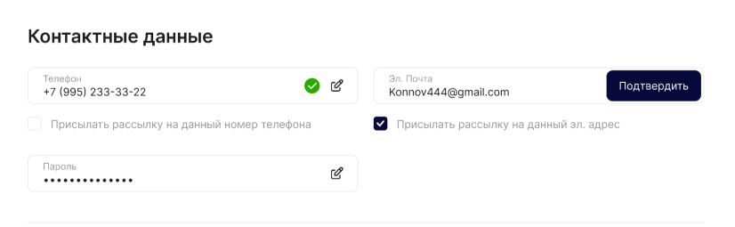
Рисунок 59 – блок раздела «Профиль» -«Контактные данные» с кнопкой «Подтвердить»
После нажатия на кнопку «Подтвердить» на указанную почту придет код из 6 цифр, который необходимо ввести для подтверждения электронной почты в окне «Подтверждение эл. почты». Нажатие на «Отправить еще раз» присылает повторное письмо с кодом, если до этого письмо не было получено. Код из предыдущего письма автоматически блокируется (см. Рисунок 60).

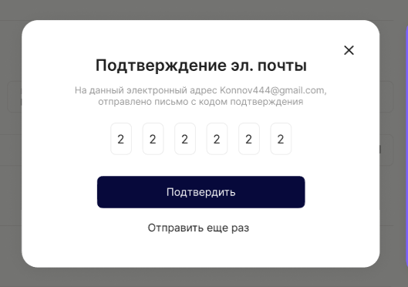
Рисунок 60 – окно ввода кода для подтверждения смены электронной почты
При успешном изменении электронной почты появляется окно об успешном изменении электронной почты.

6.1.5.3 Изменение пароля в разделе личного кабинета «Профиль»
В разделе личного кабинета «Профиль» в блоке «Контактные данные» доступно изменение пароля, который был указана при регистрации (см. Рисунок 59).
При клике на иконку с карандашом открывается окно «Изменение пароля» в котором необходимо ввести текущий пароль и нажать на кнопку «Продолжить» (см. Рисунок 61).
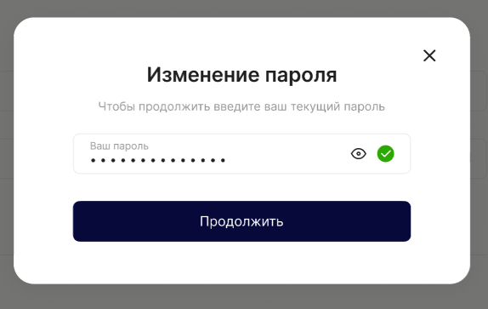
Рисунок 61 – окно ввода кода для подтверждения смены пароля
После успешного ввода текущего пароля открывается окно с полями «Новый пароль» и «Подтвердите пароль», где необходимо два раза ввести новый пароль, после чего нажать на кнопку «Сохранить» (см. Рисунок 62).

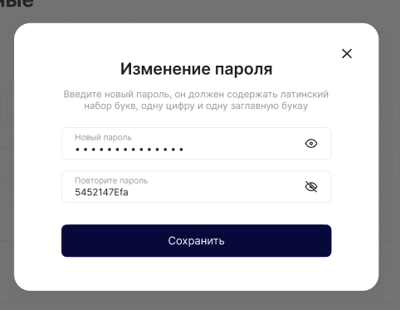
Рисунок 62 – окно ввода нового пароля
При успешном изменении пароля появляется окно об успешном изменении пароля (см. Рисунок 63).

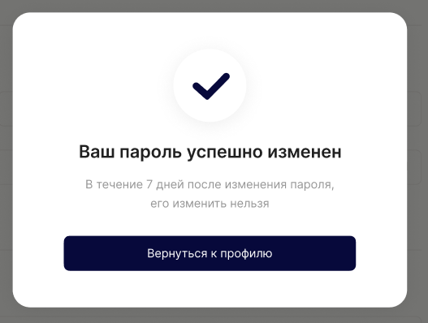
Рисунок 54 – окно-уведомление об успешной смене пароля

6.1.6 Раздел личного кабинета «Обратная связь»
На данной странице пользователь может задать вопрос, отправить жалобу или заявить о несоответствии данных, заполнив форму обращения.
В данной форме необходимо заполнить поля:
- Тема обращения (поле, в котором указывается тема обращения);
- Категория обращения (выпадающий список при клике категории обращения);
- Телефон (в данном поле указывается телефон для связи, если это необходимо);
- Электронная почта (в данном поле указывается почта для связи, если это необходимо);
- Комментарий (в данном поле указывается комментарий).
После заполнения всех необходимых полей необходимо нажать на кнопку «Отправить» (см. Рисунок 64).
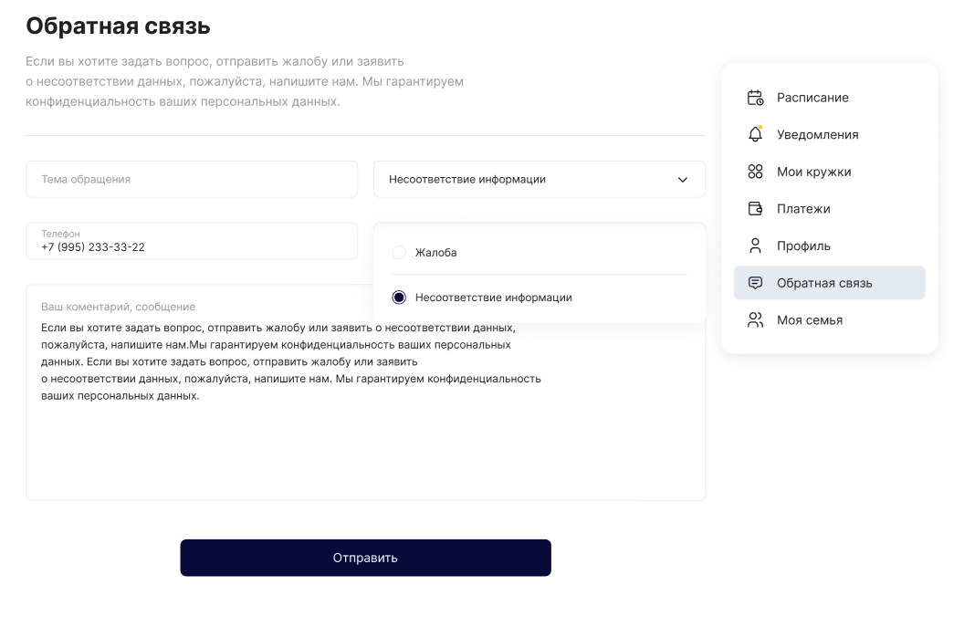
Рисунок 64 –Раздел личного кабинета «Обратная связь»
При успешной отправки обратной связи появляется окно с текстом «Спасибо за обращение! Мы вышлем Вам ответ на электронную почту» и кнопкой «Вернуться на главную» (см. Рисунок 65).

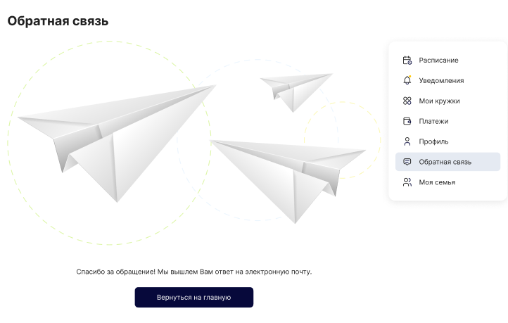
Рисунок 65 –окно об успешной отправке обращения обратной связи

6.1.7 Раздел личного кабинета «Моя семья»
На данной странице пользователь может добавить членов своей семьи, для того чтобы контролировать все платежи, следить за расписанием, а также, в дальнейшем, сократить время на заполнение заявление в кружок (см. Рисунок 66).
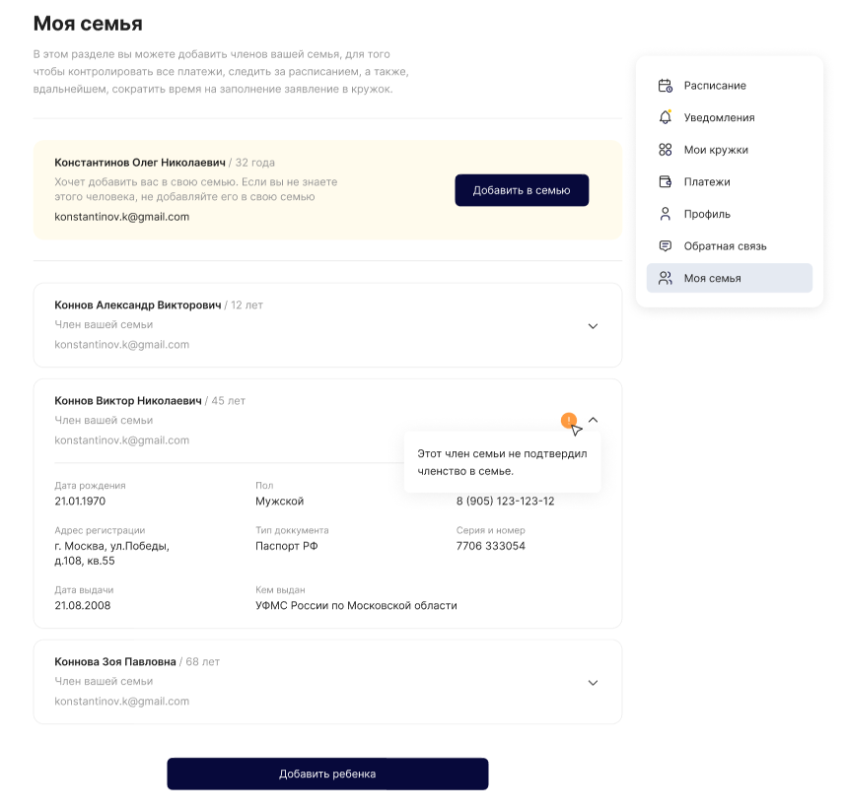
Рисунок 66 –Раздел личного кабинета «Моя семья»
Для добавления «Члена семьи» необходимо нажать на кнопку «Добавить ребенка» в низу страницы, после чего откроется окно «Добавление нового ребенка». В данном окне доступно два варианта добавления «члена семьи»:
- Добавление зарегистрированного пользователя (Чтобы отправить запрос на добавления пользователя в вашу семью, нужно указать его электронную почту (на которую он зарегистрирован на нашем портале);
- Добавление нового пользователя (Создание нового пользователя и прикрепление к вашей семье, для этого потребуются информация о ребенке, паспортные и контактные данные).
(см. Рисунок 67).
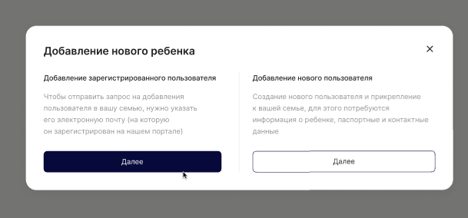
Рисунок 67 – окно выбора вариантов добавления нового ребенка

6.1.7.1 Добавление зарегистрированного пользователя раздела личного кабинета «Моя семья»
Для добавление зарегистрированного пользователя, необходимо нажать на кнопку «Далее», после чего откроется окно «Добавление нового ребенка», где в поле «Электронная почта» необходимо указать электронную почту, которая указана в профиле, который необходимо добавить. После указания электронной почты необходимо нажать на кнопку «Добавить» (см. Рисунок 68).
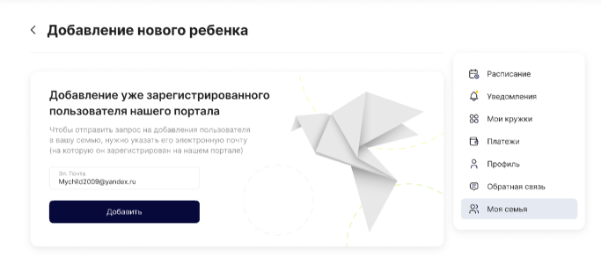
Рисунок 68 – окно добавления электронной почты

6.1.7.2 Добавление нового пользователя раздела личного кабинета «Моя семья»
Для добавление нового пользователя, необходимо нажать на кнопку «Далее», после чего откроется окно «Добавление нового ребенка», где необходимо заполнить поля с данными нового пользователя. После указания всех данных необходимо нажать на кнопку «Сохранить» (см. Рисунок 69).
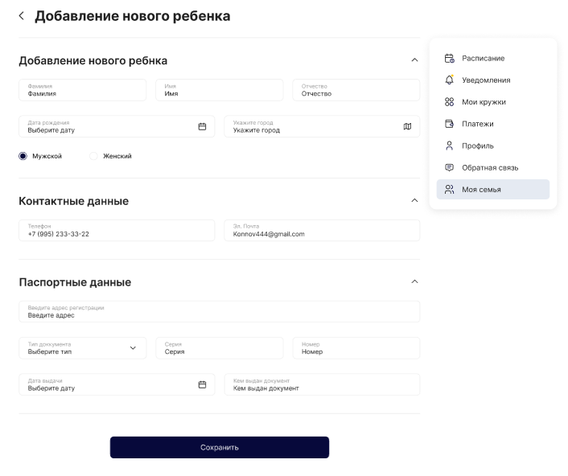
Рисунок 69 – Окно ввода данных нового пользователя
При успешном вводе данных появится новое окно, в котором необходимо указать электронную почту нового пользователя и нажать на кнопку «Добавить» (см. Рисунок 70).

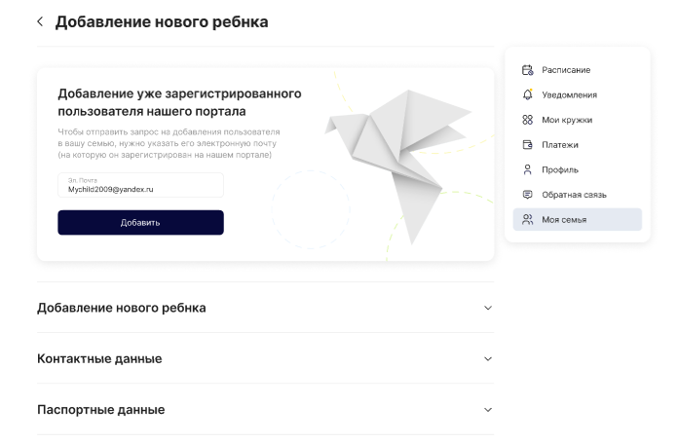
Рисунок 70 – Окно ввода электронной почты нового пользователя
После успешного добавления нового члена семьи появится окно с надписью: «Член семьи добавлен. Мы выслали ему письмо на указанную электронную почту для подтверждения членства в семье». На указанную электронную почту придет подтверждения членства в семье, в котором необходимо подтвердить членство для добавления ребенка в общий профиль (см. Рисунок 71).

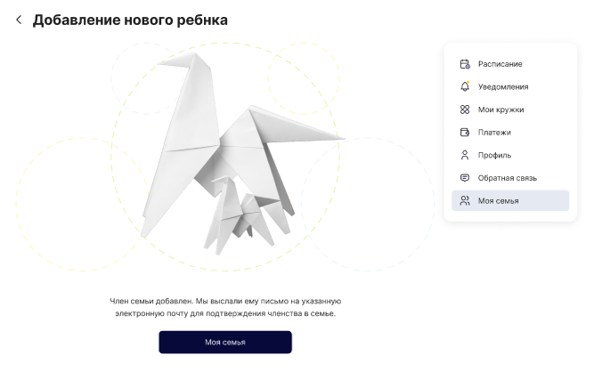
Рисунок 71 – Окно-уведомление о добавлении нового члена семьи

6. Добавление объектов в избранное на публичном портале

Системы
Все объекты на портале, которые имеют в своей карточке иконку в виде сердца можно добавить в избранное, данные объекты делятся на 4 категории:
- Дома культуры
- События
- Кружки
- Руководители кружков
Клик на иконку в виде сердца добавляет карточку в «Избранное». Все объекты, которые добавлены в избранное отличаются тем, что иконка в виде сердца становится заполненной.
Повторный клик на иконку в виде сердца убирает объект из избранного. Иконка становится в виде контура сердца
(см. Рисунок 72).
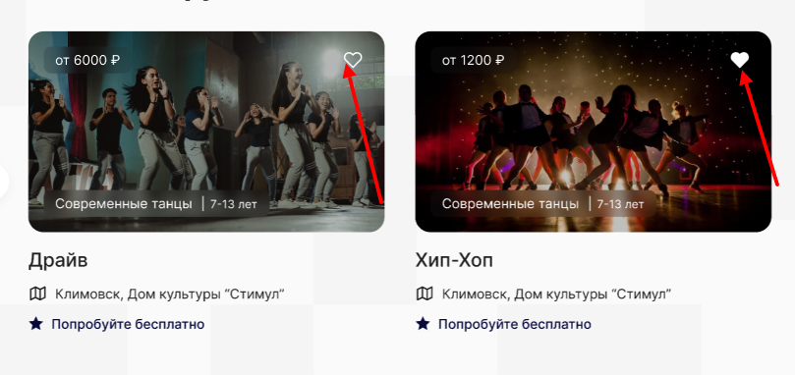
Рисунок 72 – Добавление объектов в избранное (Слева карточка не находится в избранном, справа карточка находится в избранном)
Для того, чтобы посмотреть весь список добавленных в избранное объектов, надо кликнуть на иконку «Избранное» в верхнем меню портала (см. Рисунок 73).

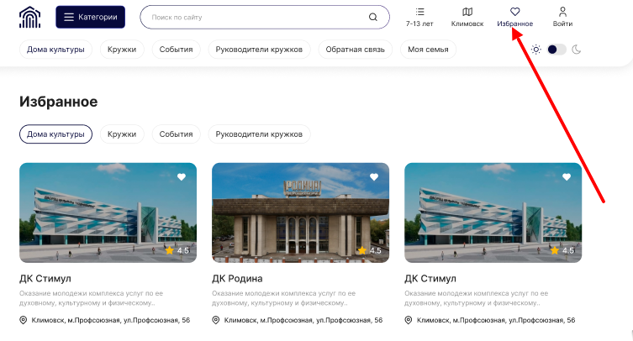
Рисунок 73 – Иконка «избранное» на портале
При переходе в раздел «Избранное» доступно 4 раздела:
- Дома культуры
- События
- Кружки
- Руководители кружков

Клик на любой из разделов показывает карточки данного раздела, добавленные в избранное на портале (см. Рисунок 74).

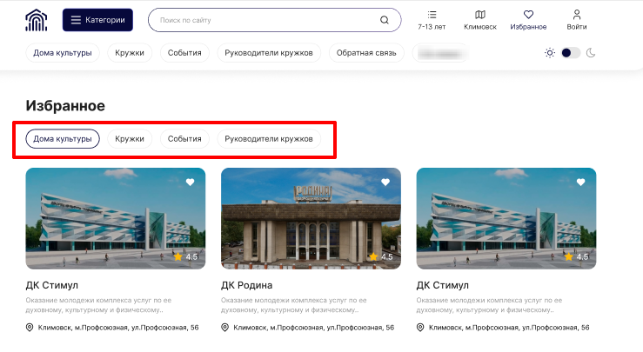
Рисунок 74 – Страница раздела «Избранное»

7. Сортировка и фильтрация каталога объектов на публичном портале

7.1 Сортировка каталога объектов на портале
На публичном портале Системы доступно упорядочивание (сортировка) карточек объектов на 4 страницах каталогов:
- Дома культуры;
- Кружки;
- Ближайшие события;
- Руководители кружков.

Сортировка на странице каталога «Дома культуры»
Упорядочить:
- Популярные;
- Обычные.
(см. Рисунок 75).
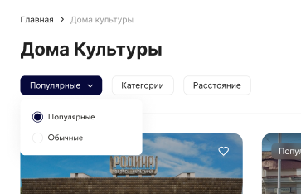
Рисунок 75 – Варианты сортировки на странице каталога «Дома культуры»

Сортировка на странице каталога «Кружки»
Упорядочить:
- Популярные;
- Дорогие;
- Дешевые.
(см. Рисунок 76).
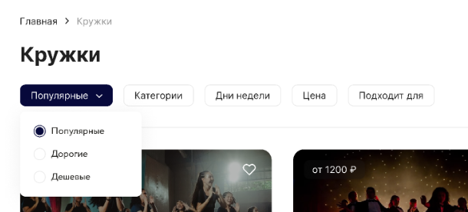
Рисунок 76 –Варианты сортировки на странице каталога «Кружки»

Сортировка на странице каталога «Ближайшие события»
Упорядочить:
- Популярные;
- Дорогие;
- Дешевые.
(см. Рисунок 77).
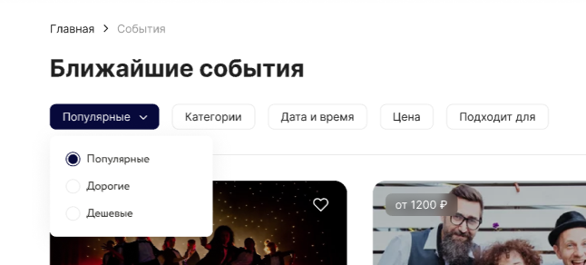
Рисунок 77 – Варианты сортировки на странице каталога «Ближайшие события»

Сортировка на странице каталога «Руководители кружков»
Упорядочить:
- Популярные;
- Высокий рейтинг;
- Низкий рейтинг.
(см. Рисунок 78).
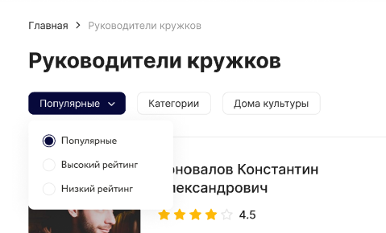
Рисунок 78 –Варианты сортировки на странице каталога «Руководители кружков»

Фильтры каталога объектов на портале

7.2.1 Фильтр «Категории»

Фильтр «Категории». Данный фильтр помогает выбрать категории и подкатегории клубных формирований на портале, чтобы показать только клубные формирования данных категорий. Доступен мультивыбор и поиск по категориям в окне поиска «Поиск по категориям».
После выбора нужной категории или подкатегории необходимо нажать на кнопку «Применить».
Для того, чтобы сбросить данный фильтр, необходимо нажать на кнопку «Сбросить» или же на крестик в меню фильтров.
(см. Рисунок 79).

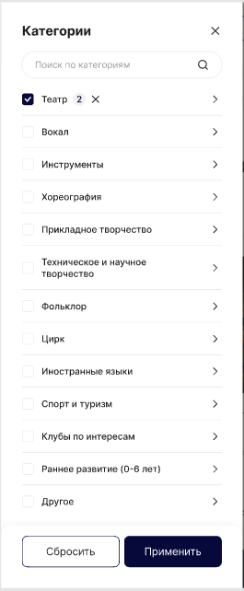
Рисунок 79 – Фильтр «Категории»

7.2.2 Фильтр «Дата и время»

Фильтр «Дата и время». Данный фильтр помогает выбрать даты и время занятий клубных формирований на портале, чтобы показать только клубные формирования данных диапазонов времени и дат.
После выбора нужного диапазона даты и времени необходимо нажать на кнопку «Применить».
Для того, чтобы сбросить данный фильтр, необходимо нажать на кнопку «Сбросить» или же на крестик в меню фильтров.
(см. Рисунок 80).

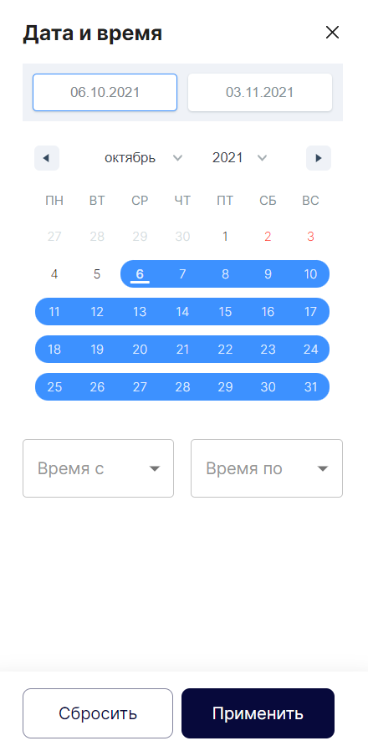
Рисунок 80 – Фильтр «Время проведения»

7.2.3 Фильтр «Цена»

Фильтр «Цена». Данный фильтр помогает выбрать диапазон цен занятий клубных формирований на портале, чтобы показать только клубные формирования данных диапазонов цен. Можно задать свой диапазон цен или же выбрать из списка, в котором доступен мультивыбор.
После выбора нужного цен необходимо нажать на кнопку «Применить».
Для того, чтобы сбросить данный фильтр, необходимо нажать на кнопку «Сбросить» или же на крестик в меню фильтров.
(см. Рисунок 81).

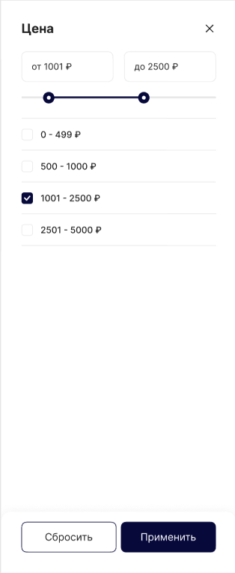
Рисунок 81 – Фильтр «Цена»

7.2.4 Фильтр «Дни недели»

Фильтр «Дни недели». Данный фильтр помогает выбрать удобные дни недели, когда проходят занятия клубных формирований на портале, чтобы показать только клубные формирования, которые проводят занятия только в эти дни. Доступен мультивыбор дней недели.
После выбора дня недели необходимо нажать на кнопку «Применить».
Для того, чтобы сбросить данный фильтр, необходимо нажать на кнопку «Сбросить» или же на крестик в меню фильтров.
(см. Рисунок 82).
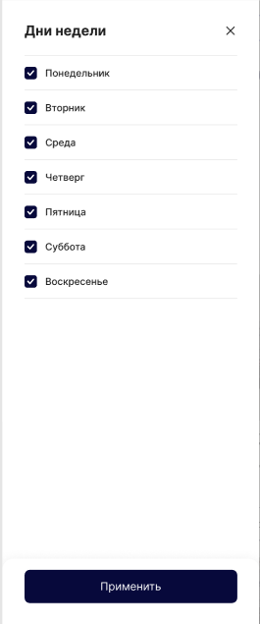
Рисунок 82 – Фильтр «Дни недели»

7.2.5 Фильтр «Подходит для»

Фильтр «Подходит для». Данный фильтр помогает выбрать занятия клубных формирований на портале, в которых могут заниматься люди с ограниченными возможностями. После выбора необходимых категорий будут показаны только клубные формирования, которые могут принимать людей с выбранным критерием ограничения. Доступен мультивыбор.
После выбора ограничения необходимо нажать на кнопку «Применить».
Для того, чтобы сбросить данный фильтр, необходимо нажать на кнопку «Сбросить» или же на крестик в меню фильтров.
(см. Рисунок 83).

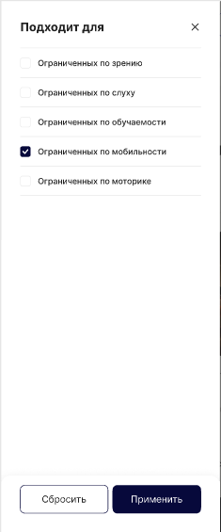
Рисунок 83 – Фильтр «Подходит для»

7.2.6 Фильтр «Дома культуры»

Фильтр «Дома культуры». Данный фильтр помогает выбрать нужный дом культуры на портале, чтобы показать только клубные формирования и другие объекты на портале, которые относятся к выбранным домам культуры. Доступен мультивыбор и поиск по домам культуры в окне поиска «Поиск по категориям».
После выбора нужного дома культуры необходимо нажать на кнопку «Применить».
Для того, чтобы сбросить данный фильтр, необходимо нажать на кнопку «Сбросить» или же на крестик в меню фильтров.
(см. Рисунок 84).

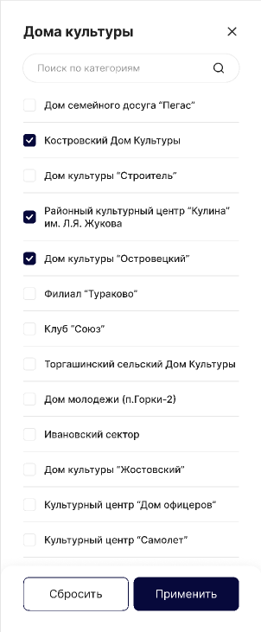
Рисунок 84 – Фильтр «Дома культуры»
Каждый из выбранных фильтров можно сбросить, нажатием на крестик.
Нажатие на кнопку «Очистить фильтр» сбрасывает все установленные фильтры.
(см. Рисунок 85).

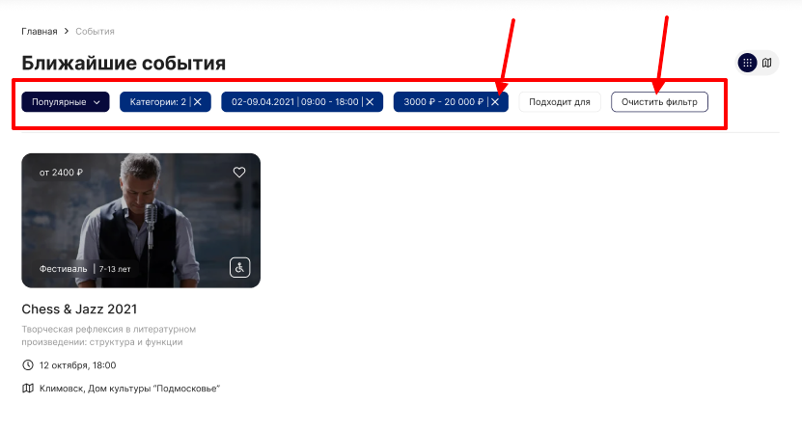
Рисунок 85 – Выбраны активные фильтры

8. Запись на клубные формирования и отправка заявлений в дома культуры

8.1 Запись на бесплатное пробное занятие

Если у клубного формирования имеется возможность посетить пробное занятие, то в его карточке присутствует кнопка «Бесплатное пробное занятие» (см. Рисунок 86).
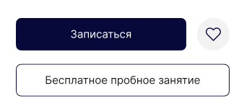
Рисунок 86 – Кнопки записи на занятие
Клик на кнопку «Бесплатное пробное занятие» открывает окно «Запись в кружок (название кружка)», в котором можно выбрать того, кого необходимо записать.
Клик на кнопку «Добавить нового участника» открывает окно с полями, которые необходимо заполнить для добавления нового участника.
Клик на кнопку «Далее» отправляет заявку и записывает на пробное занятие.
(см. Рисунок 87).

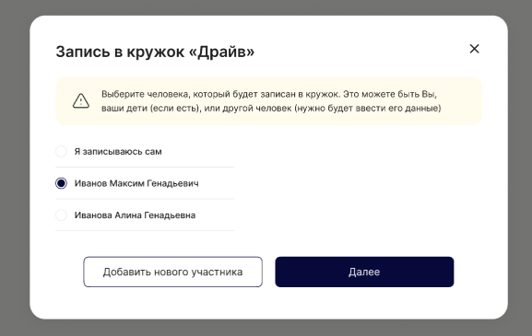
Рисунок 87 – Окно выбора участника для записи на кружок
В появившемся окне появляется карточка записи с QR кодом, которую можно отправить себе на электронную почту кликом на кнопку «Отправить на почту» (см. Рисунок 88).
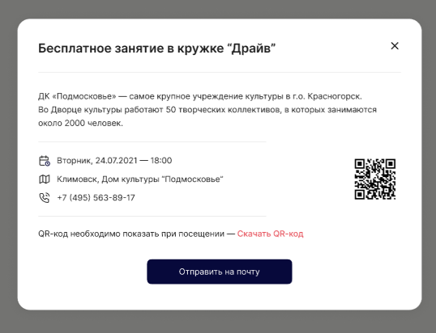
Рисунок 88 – Окно записи с QR кода

При записи на клубное формирование может быть выбор групп с различной направленностью, временем, ценой и тд внутри одного клубного формирования, поэтому при отправке заявки необходимо выбрать группу (см. Рисунок 89).
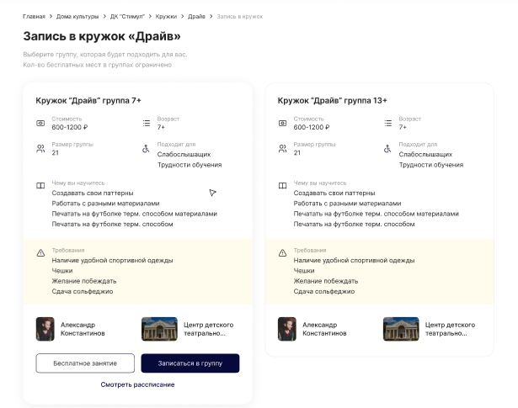
Рисунок 89 – Окно выбора группы для записи на кружок
После выбора группы появится окно с выбором участника клубного формирования (см. Рисунок 90).
Клик на кнопку «Далее» отправляет заявку и записывает на пробное занятие.

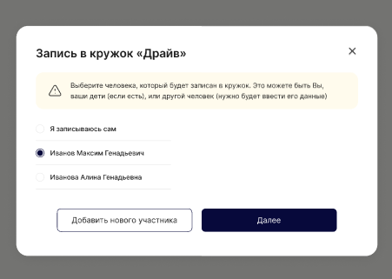
Рисунок 90 – Окно выбора участника для записи на кружок
Клик на кнопку «Добавить нового участника» открывает окно с полями, которые необходимо заполнить для добавления нового участника (см. Рисунок 91).
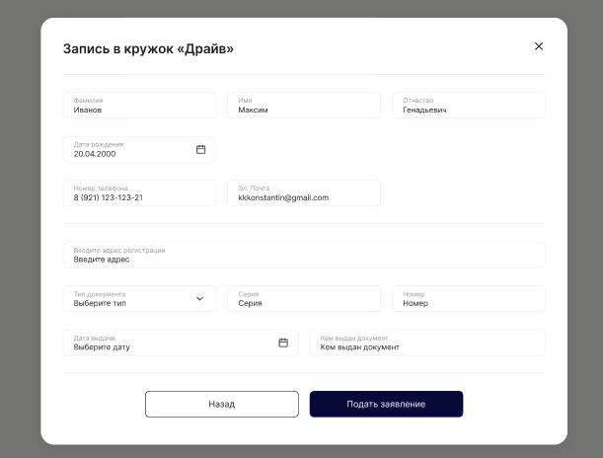
Рисунок 91 – Окно с полями для добавления нового участника
После успешной отправки заявки на запись в клубное формирование появляется окно, которое информирует об успешной отправки заявки и присваивает ей номер. Статус рассмотрения заявки можно отследить в личном кабинете. Заявка будет рассмотрена в течение трех рабочих дней с отправкой уведомления о решении в личный кабинет и на электронную почту (см. Рисунок 92).
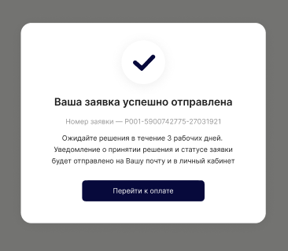
Рисунок 92 – окно-уведомление об успешные отправки заявки
После успешного рассмотрения и подписания всех необходимых документов в доме культуры, в личном кабинете станет доступна квитанция об оплате и статус заявки сменится на «Требуется оплата». Клик на кнопку «Оплатить» открывает страницу с оплатой (см. Рисунок 93).

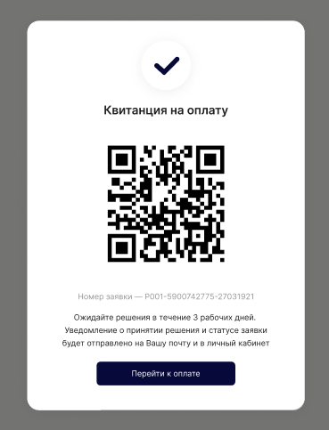
Рисунок 93 – Окно с QR кодом для оплаты занятия

